 | АДМИНИСТРАЦИЯ  города Нижнего Новгорода  одобрен постановлением  администрации города Нижнего Новгорода  от 07.11.2025 № 14186

Прогноз
социально – экономического развития города
Нижнего Новгорода
на 2026-2028 годы

Нижний Новгород
2025 год

Прогноз социально-экономического развития города Нижнего Новгорода на 2026-2028 годы разработан департаментом экономического развития и инвестиций администрации города Нижнего Новгорода

За основу при формировании среднесрочного прогноза был принят базовый вариант, который предполагает наиболее вероятный сценарий развития экономики города. В данном варианте прогноза учтены следующие тенденции: расширение внутреннего производства и продолжение процесса импортозамещения; переориентация приоритетных направлений внешней торговли в сторону нейтральных и дружественных стран, восстановление экспорта за счет развития соответствующих новых логистических и производственных цепочек; увеличение инвестиционной активности; сохранение стабильной ситуации на рынке труда, рост реальных доходов населения.
Прогноз на 2026-2028 годы был сформирован с учетом преобразования муниципальных образований - городской округ город Нижний Новгород и Кстовский муниципальный округ (далее – КМО) Нижегородской области в связи с принятием Закона Нижегородской области от 04.04.2025 № 45-З.

1. Прогноз экономической деятельности предприятий

Прогноз развития экономической деятельности предприятий в 2026-2028 гг. разработан исходя из специфики сложившейся структуры экономики города и видов экономической деятельности, прогнозных темпов роста отгруженной продукции, прогнозных индексов цен, с использованием данных, представленных крупными, средними и малыми предприятиями города. В прогнозе учтены итоги развития экономики города в январе-июле 2025 года, прогнозируемые тенденции развития экономической ситуации на федеральном и региональном уровне.

1.1. Прогноз объемов отгруженной продукции собственного производства, выполненных работ и услуг собственными силами

Объем отгруженных товаров собственного производства, выполненных работ и услуг собственными силами - выступает основным показателем, по которому оценивается общее состояние экономики муниципалитета.
В него включаются объемы отгруженных товаров и выполняемых работ по следующим основным видам экономической деятельности:
«сельское, лесное хозяйство, охота, рыболовство и рыбоводство»;
«добыча полезных ископаемых»;
«обрабатывающие производства»;
«обеспечение электрической энергией, газом и паром; кондиционирование воздуха»;
«водоснабжение, водоотведение, организация сбора и утилизация отходов, деятельность по ликвидации загрязнений»;
«строительство»;
«транспортировка и хранение»;
«торговля оптовая и розничная, ремонт автотранспортных средств и мотоциклов»;
«деятельность в области информации и связи»;
«деятельность профессиональная, научная и техническая»;
«образование»;
«деятельность в области здравоохранения и социальных услуг»;
«деятельность в области культуры, спорта, организации досуга и развлечений»;
а также по прочим видам экономической деятельности.
Промышленное производство является базовым сектором экономики Нижнего Новгорода, тенденции развития данной отрасли в среднесрочной и долгосрочной перспективе в большей степени определяют вектор развития экономики города. Структура промышленного производства состоит из четырёх видов промышленной деятельности: «обрабатывающие производства»; «обеспечение электрической энергией, газом и паром; кондиционирование воздуха»; «водоснабжение, водоотведение, организация сбора и утилизация отходов, деятельность по ликвидации загрязнений»; «добыча полезных ископаемых».

    - Основные тенденции развития экономики города в отчетном 2024 году и текущем 2025 году

На протяжении последних трех лет российская экономика продолжала функционировать в условиях внешних ограничений на российский экспорт, импорт, инвестиционное и технологическое сотрудничество. В то же время положено начало постепенной переориентации российской внешней торговли на другие рынки сбыта – в страны СНГ, ЕАЭС и ШОС.
В экономике города по итогам 2024 года сложилась положительная динамика основных показателей социально-экономического развития.
Объем отгруженной продукции по полному кругу предприятий в 2024 году увеличился на 15,3% в действующих ценах и составил 2 122,9 млрд. рублей (107,1% в сопоставимых ценах).
Крупными, средними и малыми предприятиями города было отгружено промышленной продукции на 1 009,8 млрд. рублей (в действующих ценах -120,2%; в сопоставимых – 111,9%). Ведущую роль в структуре промышленного производства традиционно занимают обрабатывающие производства, доля которых незначительно выросла по сравнению с предыдущим периодом и составила 87,2 % (86,2% в 2023 году).
Объем отгруженной продукции в обрабатывающих производствах за 2024 год увеличился на 21,6% в действующих ценах (в сопоставимых ценах – 112,8%) за счет роста в ключевых отраслях:
в производстве химических веществ и химических продуктов (в действующих ценах – 154,5%, в сопоставимых – 156,8%);
в производстве лекарственных средств (в действующих ценах – 132,2%, в сопоставимых – 126,1%);
в производстве автотранспортных средств, прицепов и полуприцепов (в действующих ценах – 128,5%, в сопоставимых – 116,3%);
в производстве готовых металлических изделий, кроме машин и оборудования (в действующих ценах – 114,9%, в сопоставимых – 101,8%);
в производстве пищевых продуктов (в действующих ценах – 121,4%, в сопоставимых – 110,2%);
в производстве компьютеров, электронных и оптических изделий (в действующих ценах – 109,6%, в сопоставимых – 107,4%).
Доля продукции, произведенной малыми предприятиями, в общем объеме отгруженной продукции всей экономики города по итогам 2024 года составила 25%. Наибольшую долю малый бизнес традиционно занимает в таких ключевых видах деятельности, как «торговля оптовая и розничная, ремонт автотранспортных средств и мотоциклов» (87,6%) и «строительство» (68,7%).

Доля продукции малых предприятий в общем объеме
отгруженной в 2024 году продукции (по полному кругу предприятий)

Наименование вида экономической  деятельности | Отгружено товаров собственного производства, выполнено работ и услуг собственными силами, млн. руб. |  | Доля малых предприятий в общем объеме отгруженной продукции по полному кругу предприятий, % | Структура экономики города по полному кругу предприятий, %
Наименование вида экономической  деятельности | Малые  предприятия | Полный круг предприятий (крупные, средние и малые) |  | Структура экономики города по полному кругу предприятий, %
Нижний Новгород, всего | 531 078,6 | 2 122 928,1 | 25,0 | 100,0
Сельское хозяйство, охота и лесное хозяйство | 2 131,2 | 3 264,4 | 65,3 | 0,2
Добыча полезных ископаемых | 571,5 | 878,1 | 65,1 | 0,04
Обрабатывающие производства | 119 262,6 | 880 072,3 | 13,6 | 41,5
Обеспечение электрической энергией, газом, паром, кондиционирование воздуха | 6 641,8 | 93 791,7 | 7,1 | 4,4
Водоснабжение, водоотведение, организация сбора и утилизация отходов | 5 104,9 | 35 025,1 | 14,6 | 1,6
Строительство | 88 898,4 | 129 366,9 | 68,7 | 6,1
Торговля оптовая и розничная, ремонт автотранспортных средств и мотоциклов | 98 367,3 | 112 229,8 | 87,6 | 5,3
Транспортировка и хранение | 43 089,3 | 276 531,0 | 15,6 | 13,0
Прочие виды деятельности | 167 011,7 | 591 769,0 | 28,2 | 27,9
В январе - июле текущего года наблюдается снижение общих темпов экономического роста за счет замедления динамики в ключевых отраслях. Одним из основных факторов, повлиявших на охлаждение экономики, стало ослабление внутреннего спроса, как потребительского, так и инвестиционного характера, вызванное ужесточением денежно-кредитной политики.

Показатели развития ключевых секторов и приоритетных видов
деятельности экономики города за 7 месяцев 2025 года в сравнении с соответствующим периодом предыдущего года
(по крупным и средним предприятиям)

Наименование ключевых секторов и приоритетных видов деятельности экономики города | Темп роста объемов отгруженной продукции за январь-июль 2025 года  к соответствующему периоду 2024 года  (в действующих ценах / в сопоставимых ценах), %
Нижний Новгород, всего | 94,0/85,8
Обрабатывающие производства, в т.ч. | 92,6/86,2
производство прочих транспортных средств и оборудования | 148,2/124,9
производство машин и оборудования, не включенных в другие группировки | 140,9/138,3
производство компьютеров, электронных и оптических изделий | 132,4/128,1
производство лекарственных средств и материалов, применяемых в медицинских целях | 120,0/114,6
производство напитков | 114,2/96,0
производство пищевых продуктов | 110,5/96,9
производство химических веществ и химических продуктов | 106,9/99,0
производство бумаги и бумажных изделий | 94,5/95,6
производство готовых металлических изделий, кроме машин и оборудования | 88,4/82,7
производство автотранспортных средств, прицепов и полуприцепов | 64,5/59,0
Обеспечение электрической энергией, газом и паром; кондиционирование воздуха | 72,2/65,2
Водоснабжение, водоотведение, организация сбора и утилизация отходов, деятельность по ликвидации загрязнений | 95,3/89,0
Транспортировка и хранение | 101,5/92,5
Строительство | 91,8/83,4
Торговля оптовая и розничная; ремонт автотранспортных средств и мотоциклов | 80,8/73,8

К концу 2025 года оцениваемый объем продукции, отгруженной крупными, средними и малыми предприятиями, т.е. в целом по экономике, составит более 2 277,2 млрд. рублей, что на 7,3% выше объема прошлого года в действующих ценах (в сопоставимых ценах – 98,5%).
Несмотря на важную роль малого бизнеса, показатели развития экономики города по-прежнему обеспечиваются в основном за счет деятельности крупных и средних предприятий, доля которых в общем объеме отгруженной продукции всей экономики города в 2025 году ожидается на уровне 74,7%. Объем продукции, отгруженной крупными и средними предприятиями, к концу года составит 1 701,0 млрд. рублей, что будет на 6,9% выше объема прошлого года (в сопоставимых ценах – 98,1%).
По оценочным данным доля продукции, произведенной малыми предприятиями, в общем объеме отгруженной продукции всей экономики города к концу 2025 году составит – 25,3%.
В целом развитие промышленного комплекса Нижнего Новгорода до конца года во многом будет определяться действующими денежно-кредитными условиями и санкционным влиянием. Устойчивость производства будет зависеть от уровня потребительского спроса на производимую продукцию, инвестиционной активности производителей, а также реализуемых на государственном уровне мер поддержки.

1.1.2. Основные тенденции развития экономики города в 2026-2028 годы

Укреплению положительных тенденций в среднесрочной перспективе будет способствовать выполнение задач, поставленных в Указе Президента Российской Федерации от 7 мая 2024 г. № 309 «О национальных целях развития Российской Федерации на период до 2030 года и на перспективу до 2036 года». В соответствии с данным Указом сформирован новый портфель национальных проектов, а также утвержден Единый план по достижению национальных целей развития Российской Федерации до 2030 года и на перспективу до 2036 года (от 30.12.2024 года № ММ-П13-47086).
Реализация мероприятий, направленных на достижение национальной цели обеспечения технологического лидерства, имеет решающее значение для обеспечения устойчивого роста экономики. В рамках национального проекта «Средства производства и автоматизации» в 2025 году Нижегородский государственный технический университет (НГТУ) им. Р.Е. Алексеева стал победителем конкурса на создание Центра развития промышленной робототехники. Новый центр займется формированием научно-производственного комплекса полного цикла, реализацией инженерных проектов, разработкой и коммерциализацией отечественного робототехнического решения.
В рамках XII Международного форума «Технопром-2025», проходившего в августе 2025 года, АНО «Корпорация развития промышленности и предпринимательства Нижегородской области» и пермский производитель роботов ООО «Промобот» заключили соглашение о сотрудничестве в сфере развития промышленной робототехники.
Также в августе 2025 года в рамках национального проекта «Беспилотные авиационные системы» на международном форуме «Беспилотные системы: Технологии будущего» пять нижегородских компаний (ООО «Фазотек», ООО Регионально-промышленная компания, ООО КБ «Атлас», ООО «ПромАвиа», ООО «Экспонента») совместно с НГТУ им. Р.Е. Алексеева представили свои новейшие разработки в области беспилотных технологий.
С целью развития отрасли беспилотных технологий на платформе Университета 2035 в рамках федерального проекта «Кадры для БАС» национального проекта «Беспилотные авиационные системы» будут проводиться бесплатные курсы повышения квалификации в сфере БАС.
Ежегодно Нижний Новгород становится площадкой для проведения ряда значимых мероприятий, оказывающих влияние на развитие местной ИТ-индустрии. В июне 2025 года прошла конференция «Цифровая индустрия промышленной России» - одно из крупных деловых мероприятий России, посвящённых вопросам цифровой экономики и современных технологий. В ходе конференции ИТ-кампус «НЕЙМАРК» заключил соглашение с институтом AIRI, ведущим исследовательские проекты в области искусственного интеллекта, о создании совместной научной лаборатории. Новое научное подразделение будет действовать на базе нижегородского ИТ-кампуса и сосредоточится на разработке прорывных технологий искусственного интеллекта, основанных на принципах работы человеческого мозга - нейроморфных технологиях.
Благодаря интеграции современных решений и развитию технологического потенциала создаются благоприятные условия для устойчивого экономического роста в среднесрочной перспективе. Величина отгруженной продукции крупными, средними и малыми предприятиями с учетом присоединения КМО в 2026 году составит 2 813,4 млрд. рублей (темп роста в сопоставимых ценах – 103,4%), в 2027-2028 гг. рост в сопоставимых ценах прогнозируется на уровне 103,1%-103,3%.
Прогнозируемая на 2026 год величина отгруженной продукции крупными и средними предприятиями с учетом присоединений КМО составит 2 095,7 млрд. рублей, темп роста в сопоставимых ценах – 103,5%.

Структура отгруженной продукции
крупными и средними предприятиями в 2026-2028 гг. по видам экономической деятельности
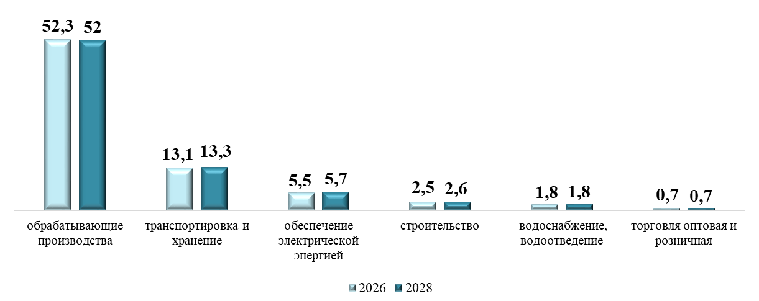
К концу 2028 года объем отгруженной продукции малыми предприятиями прогнозируется на уровне 825,3 млрд. рублей, т.е. к концу прогнозного периода ожидается увеличение доли малых предприятий до 25,5%.

Отгружено товаров собственного производства
малыми предприятиями, млрд. рублей

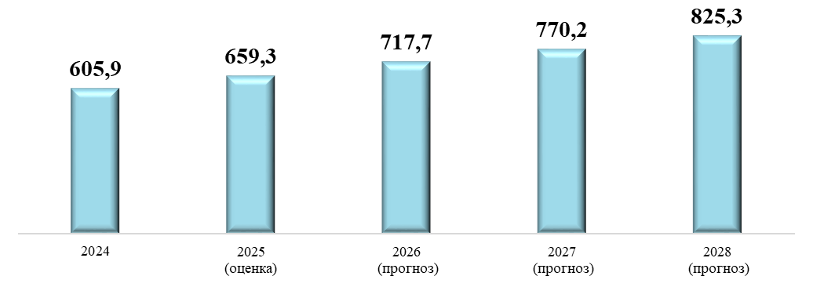

Отгрузка товаров собственного производства, выполнения работ, услуг
собственными силами крупными и средними предприятиями
города Нижнего Новгорода в 2024-2026 гг.
(млн. руб.)
Виды деятельности | 2024  отчет | 2025  оценка | 2026  прогноз | Темп роста 2026/2025, %  (действ./сопост.)
Всего (с учетом КМО) | 1 801 141,9 | 1 921 755,8 | 2 095 664,1 | 109,1/103,5
в т.ч. по г. Нижнему Новгороду | 1 591 849,5 | 1 701 022,8 | 1 855 334,7 | 109,1/103,5
Сельское, лесное хозяйство, охота, рыболовство и рыбоводство | 1 133,2 | 1 476,6 | 1 575,3 | 106,7/101,7
Добыча полезных ископаемых | 306,6 | 324,9 | 351,0 | 108/103,1
Обрабатывающие производства | 760 809,7 | 831 664,7 | 908 408,8 | 109,2/104,3
Обеспечение электрич. энергией, газом, паром, кондиционирование воздуха | 87 149,9 | 82 647,4 | 96 160,8 | 116,4/103,7
Водоснабжение, водоотведение, организация сбора и утилизация отходов | 29 920,2 | 32 945,4 | 35 702,8 | 108,4/103,9
Строительство | 40 468,5 | 42 516,3 | 45 717,3 | 107,5/102,8
Торговля оптовая и розничная, ремонт автотранспортных средств и мотоциклов | 13 862,5 | 12 855,3 | 14 389,5 | 111,9/106,2
Транспортировка и хранение | 233 441,7 | 242 148,6 | 261 605,2 | 108/102,5
Прочие виды деятельности | 424 757,3 | 454 443,6 | 491 423,9 | 108,1/102,6

Обрабатывающие производства

Ведущая роль в промышленном производстве города в прогнозном периоде по-прежнему будет принадлежать обрабатывающим производствам, на долю которых будет приходиться с учетом присоединения КМО порядка 88% объема отгруженной продукции.
Прогнозный объем отгрузки крупных и средних предприятий обрабатывающих производств с учетом присоединения КМО на 2026 год составит 1 096,1 млрд. рублей, что на 9,1 % выше, чем в 2025 году в действующих ценах (в сопоставимых ценах – 104,2%).
Значимый вклад в развитие обрабатывающих производств будут вносить предприятия, занимающиеся производством: автотранспортных средств, прицепов и полуприцепов; готовых металлических изделий, кроме машин и оборудования; нефтепродуктов; компьютерной, электронной и оптической техники; пищевых продуктов и пр.
Динамика объемов производства автотранспортных средств, прицепов и полуприцепов в значительной степени зависит от объемов заказов крупнейшего производителя коммерческого транспорта России – Горьковского автозавода.
В прогнозном периоде 2026-2028 гг. Горьковский автозавод планирует увеличение объема производства за счет дальнейшего развития модельного ряда выпускаемых автомобилей и создания новой линейки транспортных средств. Предприятие продолжит реализацию проектов, направленных на импортозамещение, на внедрение цифровых технологий и платформенных решений. В частности, на 2026-2027 годы предприятие планирует к реализации проект, направленный на обеспечение производства средствами роботизации и автоматизации.
К ведущим предприятиям данного вида деятельности также относятся: ООО «СТ Нижегородец»; ООО «Промтех» (производство автотранспортных средств); ООО «НПО «Автопромагрегат»; АО «МС Автомотив» (производство прочих комплектующих и принадлежностей для автотранспортных средств); ООО ПКФ «Луидор» (производство автобусов и троллейбусов) и другие.
Базовыми предприятиями производства прочих транспортных средств и оборудования являются ПАО Завод «Красное Сормово» и ПАО «ОАК» - «НАЗ «Сокол».
ПАО Завод «Красное Сормово» - один из крупнейших судостроительных заводов в стране, входит в число лидеров российского судостроения. Приоритетными направлениями деятельности являются гражданское судостроение и спецмашиностроение.
ПАО «Завод «Красное Сормово» продолжает строительство:
самоходных сухогрузных судов проекта RSD59 морского и смешанного «река-море» плавания «Волго-Дон макс» класса в рамках заключенных контрактов с «Государственной транспортной лизинговой компанией» (ГТЛК) на 34 единицы со сроками сдачи судов в 2025-2028 гг.;
пассажирских круизных судов проекта 00840 «Карелия» пассажировместимостью не менее 180 человек для судоходной компании «ВодоходЪ», со сроком сдачи заказчику первого судна в IV квартале 2025 г., второго и третьего судов - в 2026-2027 гг.;
краболовных судов проекта КСП01, предназначенных для промысла камчатского краба и краба опилио на глубине от 20 до 400 метров, а также производства сыромороженной продукции. Срок сдачи судов конец 2026 года;
круизного пассажирского лайнера проекта RPV8714A «Байкал» для заказчика ООО «Фортал», сроком сдачи судна в 2026 году.
Предприятие также реализует инвестиционные проекты, направленные на внедрение бережливого производства. Один из крупных проектов «Организация эффективного серийного производства сухогрузов в ПАО «Завод «Красное Сормово». Главные цели проекта:
обеспечение ежегодного выпуска серии сухогрузов проекта «RSD59» в количестве 20 судов до конца 2028 года;
сокращение времени протекания процесса (ВПП) строительства судна проекта «RSD59» с 8 месяцев до 2,5 месяцев.
Кроме этого, предприятие осуществляет модернизацию цифровой инфраструктуры и внедрение современных технологических и платформенных решений на производстве.
ПАО «ОАК» - НАЗ «Сокол» - одно из крупнейших предприятий российской авиационной промышленности. Основными видами деятельности предприятия является разработка, производство, летные испытания, сервисное обслуживание, ремонт и модернизация авиационной техники.
Основными целями и задачами предприятия на планируемый период являются:
своевременное исполнение обязательств по заключенным контрактам на ремонт и модернизацию авиационной техники;
продолжение работ по серийному производству отсеков самолета Ил-114;
реализация проекта по изготовлению деталей и подкилевого отсека самолета МС-21;
участие в опытно-конструкторских работах по созданию перспективных учебно-тренировочных комплектов МИГ-УТК;
разработка и реализация проектов по развитию производственной системы, направленных на достижение стратегических целей предприятия и др.
Ожидаемый объем инвестиций в основной капитал предприятия за 2026-2028 гг. составит порядка 1 млрд. рублей. Рост объема отгруженной продукции - до 99%.
Основные объемы производства готовых металлических изделий, кроме машин и оборудования обеспечивают следующие ведущие предприятия: АО «Нижегородский завод 70-летия Победы», ПАО «Завод им. Г.И Петровского»; АО «Завод Красный Якорь» (производство цепей, кроме шарнирных, и составных частей к ним); АО «Завод «Труд» (производство фурнитуры из недрагоценных металлов для одежды, обуви, кожгалантереи и прочих изделий); АО «ОКБМ Африкантов» (производство частей ядерных установок, кроме устройств для разделения изотопов); ООО НПЦ «АНОД» (производство прочих готовых металлических изделий, не включенных в другие группировки), ООО «Коблик-Металл» (производство строительных металлических конструкций, изделий и их частей) и другие.
АО «Нижегородский завод 70-летия Победы» (АО «НЗ 70-летия Победы») - один из ведущих научно-производственных центров, который входит в состав АО «Концерн ВКО «Алмаз-Антей».
Продукция гражданского назначения представлена в основном оборудованием систем подводной добычи углеводородов в соответствии с «Дорожной картой по поиску, созданию и внедрению современных технологий, технологического оборудования в целях импортозамещения» (между ПАО «Газпром» и АО «Концерн ВКО «Алмаз-Антей»). В настоящий момент АО «НЗ 70-летия Победы» выполнило подготовку производства и освоение продукции с проведением предварительных испытаний; запущено производство компонентов системы подводной добычи углеводородов (комплект фонтанной арматуры, колонные головки, системы соединения диаметром 32 и 20 дюйма, включая инструмент). В 2026-2028 гг. планируется расширение ассортимента компонентов системы подводной добычи углеводородов системы соединения диаметром 16 дюймов и шиберной запорной арматуры.
Также проводится выполнение услуг по механической, гальванической, термической обработке, а также окраске, сварке, резке и различных лабораторных испытаний, включая рентген, климатические испытания. Для проведения испытаний продукции на предприятии создан Испытательный центр.
Предприятие также реализует инвестиционные проекты, направленные на внедрение бережливого производства. На 2026 год запланирована реализация не менее 10 проектов с экономическим эффектом не менее 5 млн. рублей.
Акционерное общество «Опытное Конструкторское Бюро Машиностроения имени И.И. Африкантова» (АО «ОКБМ Африкантов» входит в состав курируемых компаний АО «Атомэнергомаш» - машиностроительного холдинга Госкорпорации «Росатом») - крупный научно-производственный центр атомного машиностроения, располагающий многопрофильным конструкторским коллективом, собственной исследовательской, экспериментальной и производственной базой. Научно-производственный потенциал предприятия позволяет выполнять весь комплекс работ по созданию различных типов реакторных установок и оборудования для них.
АО «ОКБМ Африкантов» участвует в реализации национальных проектов, в модернизации и развитии базовых отраслей экономики в рамках стратегических векторов и проектов развития страны (стратегии лидерства в сфере высоких технологий).
Наиболее значимые направления деятельности АО «ОКБМ Африкантов»:
реакторные установки для атомных ледоколов и других судов. До конца 2026 года планируется ввод в эксплуатацию универсального атомного ледокола - «Чукотка». Кроме того, продолжается строительство двух аналогичных судов -«Ленинград» и «Сталинград»;
атомные станции малой мощности (АСММ). Флагманским проектом в сегменте наземных АСММ выступает атомная станция с реакторной установкой РИТМ-200Н мощностью 55 МВтэ, разработанная АО «ОКБМ Африкантов» (срок ввода АСММ в промышленную эксплуатацию – 2030 г.) Кроме того, АО «ОКБМ Африкантов» в части разработки судовых реакторов создает реакторные установки для оптимизированных плавучих атомных энергоблоков (ОПЭБ) и для модернизированных плавучих энергоблоков (МПЭБ). Для проекта по энергоснабжению Баимского горно-обогатительного комбината на Чукотке предприятие должно разработать четыре МПЭБ. Первые два МПЭБ должны быть изготовлены к концу 2026 года;
насосное и тепломеханическое оборудование для атомной электростанции (АЭС). АО «ОКБМ Африкантов» выполняет большой объем работ по реализации программ создания унифицированного насосного и вентиляционного оборудования для АЭС, по модернизации тепломеханического оборудования действующих блоков АЭС России и созданию импортозамещающего оборудования для строящихся АЭС;
быстрые реакторы с натриевым теплоносителем. АО «ОКБМ Африкантов» является главным конструктором реакторной установки БН-1200. Он обеспечивает координацию необходимых научно-исследовательских и опытно-конструкторских работ, а также эффективную разработку оптимальных решений для реакторной установки и энергоблока. В настоящее время продолжаются работы по БН-1200 с целью улучшения его конкурентоспособности по отношению к современным АЭС и традиционным и возобновляемым источникам электроэнергии;
оборудование обращения с ядерным топливом (перегрузочные комплексы). Помимо перегрузки оборудование предназначено для использования во время ремонта судовых и корабельных реакторов, реакторов на быстрых нейтронах и реакторных установок атомных станций теплоснабжения.
В рамках реализации комплексного проекта по формированию производственной системы «Росатом» (ПСР) в АО «ОКБМ Африкантов» применяется системный подход в развитии ПСР (бережливого производства) по направлениям «Декомпозиция целей», «Продуктовые потоки», «Процессы обеспечения производства», «Активизация персонала», «Цифровые корпоративные ПСР-функции», «Развитие поставщиков», «ПСР-инжиниринг», «Цифровой двойник производства».
В планах предприятия реализация инвестиционных проектов в сфере перевооружения и развития производства (инфраструктуры); инвестиций в интеллектуальный капитал; комплексной отработки технологии изготовления элементов оборудования атомной энергетики при помощи аддитивных технологий, развития производственной площадки АО «ОКБМ Африкантов» и пр. Ожидается, что в 2026-2028 гг. объем инвестиций в основной капитал составит порядка 12,2 млрд. рублей.
ПАО «Завод им. Г.И.Петровского» - крупное приборостроительное предприятие, производитель бортовых и наземных регистраторов речевой информации («черных ящиков»), авионики и другой продукции промышленного характера, в том числе электрорадиотехнических и автомобильных устройств и аксессуаров. Предприятие с каждым годом показывает рост по основным направлениям производственно-хозяйственной деятельности. Активно ведет масштабное переоснащение производственных мощностей.
Ожидаемый объем инвестиций в основной капитал за 2026-2028 гг. составит порядка 105 млн. рублей.
ООО «Коблик-Металл» - ведущий производитель и поставщик алюминиевого и оцинкованного металлопроката с полимерным покрытием. В текущем году на предприятии реализуется инвестиционный проект по закупке и запуску нового оборудования — линии продольной резки. Планируется, что в 2026–2027 гг. будет приобретена дополнительная линия поперечной резки. Ожидаемый объем инвестиций в основной капитал за 2026-2028 гг. составит порядка 80 млн. рублей.
Основное влияние на развитие производства компьютеров, электронных и оптических изделий оказывают: АО «Нител» (производство радиолокационной, радионавигационной аппаратуры и радиоаппаратуры дистанционного управления); АО «ГЗАС им. А.С. Попова» (производство радио - и телевизионной передающей аппаратуры); АО «Нижегородское НПО им. М.В. Фрунзе» (производство прочих приборов, датчиков, аппаратуры и инструментов для измерения, контроля и испытаний); АО «Время-Ч» (производство инструментов и приборов для измерения, тестирования и навигации); АО «НоваКард» (производство незаписанных магнитных и оптических технических носителей информации); АО «НПП «Полет» (производство средств связи, выполняющих функцию систем коммутации); АО «НПО «Эркон» (производство частей электронных ламп, трубок и прочих электронных компонентов, не включенных в другие группировки) и другие.
АО «НПП «Полет» является одним из ведущих в отрасли по технике авиационной радиосвязи. Разрабатывает и производит: системы управления и связи на авиационных носителях; бортовое авиационное и наземное оборудование (приемники, передатчики, радиостанции, аппаратура внутренней связи и коммутации, устройства защиты, антенно-фидерные устройства и пр.); технику экологического мониторинга; медицинскую технику.
Наиболее значимые направления развития предприятия за 2026 – 2028 гг.:
реализация проектов по разработке техники связи для самолетов;
совершенствование архитектуры построения комплексов, включая внедрение технологии интегральной модульной архитектуры (ИМА), наращивание функциональности оборудования, снижение стоимости и уменьшение эксплуатационных расходов;
разработка линейки диагностического оборудования металлических и композиционных материалов на основе методов ультразвуковой дефектоскопии;
выполнение ОКР по созданию и выводу на отечественный и зарубежный рынки новых видов изделий техники авиационной радиосвязи;
внедрение технологий (конструирование): PDM-системы на базе отечественного программного обеспечения, инженерный анализ электромагнитной совместимости (ЭМС) радиоэлектронной аппаратуры (РЭА), моделирование светотехнических систем с применением системы автоматизированного проектирования (САПР), а также переход на безбумажную технологию проектирования радиоэлектронной аппаратуры;
освоение новых технологий, производства;
создание эффективной автоматизированной системы управления предприятием на основе лучших отраслевых практик и ИТ-решений, включая модернизацию ИТ-инфраструктуры и внедрение комплексных информационных систем управления жизненным циклом изделий.
Ожидаемый объем инвестиций в основной капитал за 2026-2028 гг. составит порядка 3,9 млрд. рублей.
АО «Нител» - специализируется на выпуске радиолокационных систем (РЛС) и комплексов, модернизации, ремонте и сервисном обслуживании ранее выпущенных РЛС.
Ежегодно с целью повышения эффективности производства, качества выпускаемой продукции, снижения энергозатрат и роста прибыли предприятие инвестирует финансовые средства в свое развитие. Ожидаемый объем инвестиций в основной капитал за 2026-2028 гг. составит порядка 1,2 млрд. рублей.
Ведущими предприятиями в производстве пищевых продуктов являются: АО «Нижегородский молочный завод №1» (производство питьевого молока и питьевых сливок); АО «Нижегородский масло-жировой комбинат» (производство маргариновой продукции); АО «Хлеб»; АО «Каравай»; ООО «Юнис» (производство хлеба и мучных кондитерских изделий, тортов и пирожных недлительного хранения); АО «Сормовская кондитерская фабрика» (производство шоколада и сахаристых кондитерских изделий); ООО «Эхо» (переработка и консервирование картофеля), ООО «Чернышихинский мясокомбинат» (производство соленого, вареного, запеченого, копченого, вяленого и прочего мяса) и прочие.
АО «Хлеб», занимающийся производством хлебобулочных изделий, планирует увеличивать объем отгруженных товаров в прогнозном периоде на 10 - 11% ежегодно. Объем инвестиций в основной капитал на прогнозный период планируется в размере 300 млн. рублей.
ООО «Эхо» является производителем солений, квашений, салатов, маринадов, полуфабрикатов из свежих овощей в вакууме и готовой еды под торговой маркой «Белоручка». В среднесрочной перспективе предприятие предполагает увеличение оборота реализации готовой продукции в среднем на 5-7% ежегодно.
В среднесрочной перспективе ООО «Чернышихинский мясокомбинат» планирует увеличить объем отгруженных товаров на 12 - 13% ежегодно. Предприятием реализуется инвестиционный проект по строительству цеха по производству сырокопчёных колбас. Мощность нового цеха планируется втрое больше текущих мощностей предприятия. Объем инвестиций в основной капитал на прогнозный период планируется в размере 1,5 млрд. рублей.
В производстве нефтепродуктов ведущим предприятием является ООО «ЛУКОЙЛ – Нижегороднефтеоргсинтез».
В настоящее время ООО «ЛУКОЙЛ – Нижегороднефтеоргсинтез» реализует следующие крупные инвестиционные проекты:
модернизация битумного производства (срок окончания до 2027 г.);
строительство Комплекса производства полипропилена;
строительство установки по производству метил-трет-бутилового эфира (срок окончания до 2028 г.).
Объем инвестиций в основной капитал в прогнозном периоде планируется в размере около 50 млрд. рублей.
Основные объемы в производстве химических веществ и химических продуктов обеспечивают: АО Управляющая компания БХХ «Оргхим»; ЗАО «Нижегородские сорбенты»; ООО «Ваше хозяйство», ООО «Сибур-Кстово» (производство прочих химических продуктов, не включенных в другие группировки), ООО «РусВинил» (производство основных химических веществ, удобрений и азотных соединений, пластмасс и синтетического каучука в первичных формах) и другие.
АО Управляющая компания БХХ «Оргхим» в 2026 году планирует увеличить на 47,6% производство пластификаторов, а также на 14,4% - производство скипидарной продукции. В целом за 2026 гг. предприятие планирует увеличить объем своей продукции до 35,4%, в 2027-2028 гг. – на 3,7-4,7%.
В текущем году предприятие продолжает инвестировать в проекты по улучшению используемых технологий и снижению производства низкомаржинальных побочных продуктов. Начато освоение производства продуктов – аналогов ушедших с российского рынка. В их числе: терпенофенольные и терпенофенолстирольные смолы, применяемые в качестве технологических добавок производителями шин и каучуков; функциональные аналоги метил-изобутил-карбинола/кетона (МИБК) и оксаля, применяемые в качестве вспенивателей на ГОКах; нефтеполимерные смолы и пластификаторы, используемые при производстве шин и полимерных пленок.
Ожидаемый объем инвестиций в основной капитал за 2026-2028 гг. составит порядка 600 млн. рублей.
Кроме того, в 2024 году АО Управляющая компания БХХ «Оргхим» вошло в состав экспертных групп при формировании производственных цепочек в рамках реализации национального проекта «Новые материалы и химия». В настоящее время продолжается работа по формированию перспективного продуктового портфеля с учетом нацпроекта.
Дочерними предприятиями крупного российского холдинга, занимающего лидирующее положение в сфере нефтегазохимии и газопереработки ПАО «СИБУР Холдинг» являются ООО «СИБУР-Кстово» и ООО «РусВинил».
ООО Сибур-Кстово» производит этилен, пропилен, бензол, а также ряд углеводородных фракций. В настоящее время на предприятии реализуется проект по строительству новой печи пиролиза, завершение которого запланировано на 2028 год.
ООО «РусВинил» является крупнейшим производителем поливинилхлорида (ПВХ) в России. Основные направления деятельности включают производство ПВХ (около 360 тыс. тонн в год), каустической соды (около 240 тыс. тонн в год) и хлорсодержащих продуктов.
Наиболее крупными предприятиями в производстве бумаги и бумажных изделий являются: ООО «Нижкартон» (производство гофрированной бумаги и картона, бумажной и картонной тары); ООО «Хайджин текнолоджиз» (производство бумажных изделий хозяйственно-бытового и санитарно-гигиенического назначения); АО «Промис» (производство изделий из бумаги и картона) и другие.
АО «Промис» - производит и поставляет картонную упаковку для лекарств и бумажные инструкции по медицинскому применению почти на все основные предприятия фармацевтической отрасли России.
Основными продуктами АО «Промис» являются:
упаковочные материалы для лекарств;
оборудование для маркировки лекарств, БАДов и косметики;
программное обеспечение для маркировки лекарств «ПроСалекс»;
интернет-платформа «PharmPro» для фармкомпаний - экосистемная платформа, которая связывает всех производителей лекарств и всех поставщиков упаковочных материалов;
программное обеспечение 3D-генератор изображений лекарственных препаратов (позволяет мгновенно создавать и передавать на онлайн-площадки объемные изображения упаковки лекарств);
электронная торговая площадка KolPack (оптимизирует процессы взаимодействия производителей полиграфической продукции и поставщиков картона и бумаги).
В прогнозном периоде АО «Промис» планирует увеличить объем своей продукции на 13,4%. Ожидаемый объем инвестиций в основной капитал за 2026-2028 гг. составит порядка 241,3 млн. рублей.

Обеспечение электрической энергией, газом, паром, кондиционирование воздуха

Энергетика является социально значимой отраслью промышленности города Нижнего Новгорода. Данный вид экономической деятельности обеспечивает бесперебойную работу и функционирование всех других отраслей экономики. В общем объеме производства промышленного сектора города энергетика занимает порядка 10%.
Основным приоритетом деятельности предприятий, функционирующих в сфере производства и распределения электроэнергии, газа и воды, остается обеспечение надежного, качественного и доступного тепло-, газо- и электроснабжения потребителей на всей территории города. В 2026 году отгрузка крупных и средних предприятий данного вида деятельности с учетом присоединения КМО прогнозируется на уровне 115,1 млрд. рублей (в сопоставимых ценах – 103,6%).
Динамика объемов производства данного сектора будет во многом определяться результатами деятельности следующих предприятий.
ООО «Автозаводская ТЭЦ» является единственным поставщиком тепловой энергии для двух крупнейших районов Нижнего Новгорода - Автозаводского и Ленинского, обеспечивает тепло- и электроснабжение населения, промышленных предприятий, организаций и учреждений бюджетной сферы, других потребителей.
Для обеспечения бесперебойной работы станции, надежного теплоснабжения жителей Автозаводского и Ленинского района разработаны мероприятия по модернизации существующих элементов тепловой схемы станции в период 2026 - 2028 гг.: техническое перевооружение наружного газопровода от газораспределительной станции ТЭЦ до центральной распределительной станции, энергетических котлов, турбоагрегатов, турбопроводов, системы отопления пиковых котельных, водогрейного котла; замена сетевых насосов.
ООО «Автозаводская ТЭЦ» в рамках инвестиционной программы за 2025-2028 гг. в сфере теплоснабжения планирует инвестировать в основной капитал порядка 1 млрд. рублей.
АО «Теплоэнерго» - крупнейший поставщик тепловой энергии в Нижнем Новгороде. На долю компании приходится порядка 37% объемов производства и порядка 53% объемов отпуска тепловой энергии конечным потребителям. Обслуживаемая техническая база предприятия состоит из 113 котельных, 143 центральных тепловых пунктов.
В прогнозном периоде наиболее значимыми направлениями развития предприятия являются:
реконструкция теплогенерирующего комплекса;
модернизация и оптимизация системы передачи распределения тепловой энергии;
развитие информационных технологий и систем.
В рамках реализации направления «бережливое производство» АО «Теплоэнерго» были проведены мероприятия по проекту «Эталонная котельная». Проект разработан в целях обеспечения условий привлечения и удержания персонала требуемой квалификации, формирования у работников внутренней мотивации к выполнению поставленных задач, повышения эффективности и производительности труда персонала распределительных тепловых сетей и служб при эксплуатации оборудования котельных и тепловых сетей, обеспечения своевременного выполнения технического обслуживания и ремонта оборудования объектов в соответствии с графиком планово-предупредительных ремонтов, рационального расходования ресурсов, создания условий для мотивирования персонала на повышение энергосбережения и энергоэффективности работы. В 2025 году в проекте принимают участие 16 котельных общества.
В АО «Теплоэнерго» внедряются цифровые технологии и платформенные решения, направленные на повышение эффективности деятельности организации и финансовой устойчивости, осуществляется переход к управлению, основанному на анализе данных, а также на обеспечение информационной безопасности.
Ключевые проекты, запланированные к реализации до 2028 года:
внедрение единой системы диспетчеризации теплоэнергетических объектов, реконструкция центральной диспетчерской;
внедрение системы контроля технико-экономических показателей функционирования источников тепловой энергии;
внедрение системы автоматического сбора показаний с общедомовых приборов учета тепловой энергии;
внедрение платформы автоматизации выполнения мероприятий инвестиционной программы;
внедрение голосовых и текстовых роботов;
реализация программы импортозамещения в части внедрения отечественных компьютерных систем и программного обеспечения;
реализация проекта «Цифровой работодатель», направленного на повышение лояльности персонала, создание условий для развития и повышения компетенций работников (корпоративный портал и личный кабинет работника, платформа обучения и развития персонала).
В рамках инвестиционной программы АО «Теплоэнерго» планируемый объем инвестиций в основной капитал на 2025-2028 гг. составит порядка 8,3 млрд. рублей.
ООО «Теплосети» производит техническое обслуживание и ремонт муниципальных теплосетевых объектов на территории Автозаводского и Ленинского районов города, а также тепловых сетей на территории Горьковского автозавода. Целью работы предприятия является обеспечение безаварийного теплоснабжения и горячего водоснабжения Автозаводского и Ленинского районов города.
Приоритетными задачами предприятия являются:
повышение надежности и качества теплоснабжения путем модернизации изношенных тепловых сетей с применением инновационных достижений в сфере энергосбережения (снижение тепловых потерь);
реконструкция системы горячего водоснабжения Автозаводского района для обеспечения нормативной температуры горячего водоснабжения у потребителей в рамках решений, предусмотренных в «Схеме теплоснабжения города Нижнего Новгорода на период до 2030 года»;
развитие сетей теплоснабжения Автозаводского и Ленинского районов для обеспечения возможности подключения к теплоснабжению перспективных жилых массивов;
автоматизация и диспетчеризация объектов горячего водоснабжения с применением «безлюдных технологий» и внедрением энергосберегающих технологий – установкой частотных приводов на электродвигатели насосов для горячего водоснабжения в тепловых насосных станциях и центральных тепловых пунктах.
ООО «Теплосети» в рамках инвестиционной программы в сфере теплоснабжения планирует направить инвестиции на строительство новых и реконструкцию действующих электроэнергетических объектов в 2025-2026 гг. в размере 426,4 млн. рублей.
Способствовать росту объемов отгрузки данного сектора будет также инвестиционная деятельность следующих предприятий:
Филиал Нижегородский ПАО «Т Плюс» - в рамках инвестиционной программы в сфере теплоснабжения в 2025-2028 гг. объем инвестиций составит более 1 млрд. рублей;
ООО «Специнвестпроект», предоставляющее услуги по передаче электрической энергии, планирует инвестировать в строительство новых и реконструкцию действующих электроэнергетических объектов в 2025 - 2028 гг. – 1,8 млрд. рублей.
АО «Волгаэнергосбыт» продолжит реализацию инвестиционной программы «Создание интеллектуальной системы учета электрической энергии в период 2023-2027 гг.». Общий объем инвестиций составит 439,9 млн. рублей.
ООО «Газпром газораспределение Нижний Новгород» в рамках инвестиционного проекта в сфере расширения систем газоснабжения в 2025-2028 гг. направит более 17,8 млрд. рублей.

Водоснабжение, водоотведение, организация сбора и утилизация отходов, деятельность по ликвидации загрязнений

В 2026 году отгрузка крупных и средних предприятий данного вида деятельности с учетом присоединения КМО прогнозируется на уровне 38,6 млрд. рублей (в сопоставимых ценах – 103,8%).
Основной объем производства обеспечивается деятельностью двух предприятий: ООО «Заводские сети» и АО «Теплоэнерго», ставшее с 1 октября 2025 года правопреемником АО «Нижегородский водоканал» в результате проведённой реорганизации.
АО «Теплоэнерго» продолжит работу по привлечению средств федерального бюджета для реконструкции объектов водоснабжения и водоотведения:
Нижегородской станции аэрации (подготовка документации 2 этапа реконструкции в рамках федерального проекта «Оздоровление Волги» национального проекта «Экология»);
водопроводной станции «Малиновая гряда» (реконструкция в рамках проекта «Развитие южных территорий города для жилищного строительства»).
В рамках реализации инвестиционной программы объем инвестиций в 2025-2028 гг. составит порядка 8,9 млрд. рублей.
ООО «Заводские сети» - входит в структуру крупнейшей российской энергетической компании ООО «ЕвроСибЭнерго», занимается производством и транспортировкой питьевой, технической воды, оказанием услуг водоотведения и очистки сточных вод, является второй по объему выпуска организацией в городе по обеспечению жителей города услугами водоснабжения (питьевой водой).
Основные потребители — Горьковский автозавод, ООО «Автозаводская ТЭЦ», население Автозаводского и Ленинского районов города Нижнего Новгорода.
Наиболее значимыми направлениями работы в 2026-2028 гг. будут: модернизация оборудования, реконструкция сетей водоснабжения и водоотведения, автоматизация насосных станций, внедрение новых технологий, позволяющих снижать затраты на расходные материалы (реагенты), экологические, страховые платежи, вероятность возникновения чрезвычайных ситуаций, а также оказание новых видов услуг.
Ожидаемый объем инвестиций в основной капитал в 2025-2028 гг. ООО «Заводские сети» составит порядка 704,3 млн. рублей.

Транспортировка и хранение

В 2026 году прогнозный объем отгрузки крупными и средними предприятиями по виду деятельности «транспортировка и хранение» (с учетом присоединения КМО) составит 273,7 млрд. руб., в сопоставимых ценах – 102,5%.
Транспортная инфраструктура Нижнего Новгорода представлена трубопроводным, воздушным, водным, железнодорожным, автомобильным, внеуличным (метро, канатная дорога) транспортом.
Крупнейшим представителем трубопроводного транспорта является ООО «Газпром трансгаз Нижний Новгород», который обеспечивает транспортировку газа по магистральным газопроводам, расположенным в европейской части территории России. Основные приоритеты развития на 2026-2028 годы: повышение надежности газотранспортного комплекса путем выполнения капитального ремонта, модернизации и реконструкции устаревшего технологического оборудования, совершенствование структуры управления, реализация комплексной программы обучения кадров.
Воздушный транспорт представляет АО «Международный аэропорт Нижний Новгород» им. В.П.Чкалова» (МАНН). С 2025 года в аэропорту начала работать система BAGS ID, которая позволяет пассажирам самостоятельно регистрироваться на рейс, а также регистрировать и сдавать багаж. С мая текущего года запущено прямое авиасообщение по маршруту Нижний Новгород – Сухум.
Развитие воздушной гавани планируется продолжить, подана заявка на участие в федеральном проекте «Развитие опорной сети аэродромов» аэропорта Нижнего Новгорода для модернизации инфраструктуры (проведение работ на второй взлётно-посадочной полосе, рулёжных дорожках, местах стоянок, в системе водоотведения, очистных сооружениях и патрульных дорогах). Модернизация позволит увеличить пропускную способность аэропорта и даст возможность стать одним из ключевых транспортных узлов страны.
Основным представителем водного транспорта является AO «Судоходная компания «Волжское пароходство» (АО «Волга-флот») - одна из крупнейших судоходных компаний России, выполняющая грузовые перевозки на внутренних водных путях России в сообщении «река-море» и на международных морских направлениях.
Волжское пароходство – одна из трех компаний в европейской части страны, у которой есть свой Учебно-тренажерный центр, один из самых востребованных в России. Всего за 25 лет выдано более 100 000 свидетельств по различным направлениям подготовки, 60% из которых получили сотрудники Волжского пароходства, включая практикантов из профильных вузов, 40% приходится на представителей других судоходных компаний.
Железнодорожный транспорт представляет Филиал ОАО «РЖД» Горьковская железная дорога, которая относится к числу самых оснащенных магистралей страны и продолжает наращивать свой технический и технологический потенциал для обеспечения грузовых и пассажирских перевозок, создания комфортных условий для пассажиров.
Более 27,2 млн. пассажиров были отправлены с вокзалов и станций Горьковской железной дороги в январе-августе 2025 года, что на 0,7% больше показателя за аналогичный период 2024 года.
Реализуется комплекс мероприятий, направленных на развитие инструментов повышения уровня квалификации и подготовки кадров. В 2025 году состоялось открытие Нижегородского образовательно-производственного центра железнодорожного транспорта на базе Нижегородского института путей сообщения в рамках федеральной программы «Профессионалитет». Почти 500 новых студентов начали обучение 1 сентября с применением передовых технологий. В будущем планируется обучать более 800 студентов в год.
Акционерное общество «Волго-Вятская пригородная пассажирская компания» (АО «ВВППК») осуществляет перевозку пассажиров железнодорожным транспортом в пригородном сообщении на территории Нижегородской, Владимирской, Кировской областей и Удмуртской республики.
AO «ГОТХ» - крупный транспортный и перегрузочный комплекс Нижнего Новгорода, в который входят портовые гидротехнические сооружения, развитая система железнодорожных подъездных путей, ремонтная база. Основной деятельностью является транспортная обработка грузов и хранение, деятельность промышленного железнодорожного транспорта, а также производственная деятельность. Основными потребителями товаров и услуг предприятия являются строительные подрядные организации, а также дорожно-строительные компании. Наиболее значимые направления развития предприятия в прогнозном периоде: модернизация и реконструкция основных средств, развитие маркетингового обеспечения деятельности.
Состояние транспортной и дорожной инфраструктуры города
Общая протяженность улично-дорожной сети города Нижнего Новгорода составляет 1 703,3 км, площадь 15,8 млн. кв. м, остановочных пунктов 1 516 шт.
На территории Нижнего Новгорода ремонт основных автомобильных дорог производится в рамках реализации национального проекта «Инфраструктура для жизни». В 2025 году в рамках проекта запланирован ремонт 10,7 км дорог общего пользования местного значения, финансирование составит 911,3 млн. руб. В 2026 году планируется выполнить ремонт автомобильных дорог протяженностью 8,8 км, в 2027 году - 13,7 км (с учетом присоединения КМО). Также, в 2026 году планируется приведение в нормативное состояние искусственных сооружений на территории Нижнего Новгорода протяженностью 0,08 тыс. п.м.
Основные направления развития улично-дорожной сети Нижнего Новгорода и мероприятия по повышению пропускной способности определены Комплексной схемой организации дорожного движения (КСОДД) и Программой комплексного развития транспортной инфраструктуры муниципального образования город Нижний Новгород на 2019-2030 годы (ПКРТИ). Предусмотрены как первоочередные мероприятия градостроительного характера, так и перспективные предложения по реконструкции автомобильных дорог в целях повышения их безопасности и пропускной способности.
При поддержке областного и федерального бюджетов, а так частных инвестиций ведутся работы по реализации следующих мероприятий, предусмотренных программой ПКРТИ:
строительство дублера пр. Гагарина (2,3,4 очереди). Реализация в рамках заключенного концессионного соглашения. Срок окончания - до 2030 года;
дублер пр. Ленина. Реализация планируется в рамках концессионного соглашения (находится в стадии заключения). Срок окончания - до 2030 года.
В рамках редевелопмента исторического центра Нижнего Новгорода с привлечением средств инфраструктурного бюджетного кредита продолжается реализация проекта восстановления и развития исторической территории - района «Започаинье». Проект предусматривает комплексное развитие территории, направленное на восстановление исторической среды и вовлечение ее в активную жизнь города. В рамках муниципального контракта по реконструкции ул. Обозная, ул. Гоголя, ул. Сергиевская, ул. Маслякова запланировано поэтапное, в течение нескольких лет, проведение комплексных работ. Планируемый срок завершения работ - 2026 год.
В рамках муниципального контракта также запланировано проведение комплексных работ по реконструкции ул. Ильинская и пер. Плотничный. Планируемый срок завершения работ - 2026 год.
Городской пассажирский транспорт
Транспортное обслуживание населения Нижнего Новгорода осуществляется автобусным, троллейбусным, электробусным, трамвайным сообщением, а также метрополитеном.
Перевозка метрополитеном осуществляется по двум линиям метро: «Автозаводско- Нагорной» и «Сормовско -Мещерской» 130 вагонами. В 2024 году перевезено - 35 940 тыс. чел., за 8 месяцев 2025 года – 21 663,5 тыс.чел.
Проводятся мероприятия по соблюдению обязательных требований по гражданской обороне, обеспечению транспортной безопасности и усилению антитеррористической защищенности. Приобретается необходимое оборудование (рентгенотелевизионные установки, ручные и арочные металлодетекторы, аппаратура радиационного контроля и пр.).
С целью повышения культуры обслуживания и безопасности продолжаются работы по устройству наземных крытых павильонов, ремонт и оснащение сходов необходимым оборудованием на сходе №1, №2, №4, №6 станции «Заречная».
Проводится планомерное внедрение современной микропроцессорной системы диспетчерского управления КАС ДУ (комплексная автоматизированная система диспетчерского управления) на объектах метрополитена взамен устаревших систем телемеханики. Это обеспечивает повышение надежности работы системы диспетчеризации, что напрямую влияет на безопасность движения поездов и стабильность функционирования инженерных комплексов.
Выполнены мероприятия для обеспечения безопасности движения поездов и техническому развитию путевого комплекса: замена ходовых рельсов, шпал, бетонирование опор.
Продолжаются работы по проектированию и строительству метро по объектам «Продление Автозаводской линии метрополитена в г. Нижнем Новгороде от ст. «Горьковская» до ст. «Сенная» и «Продление Сормовской линии метрополитена в г. Нижнем Новгороде от ст. «Буревестник» до ст. «Сормовская».
На Автозаводской линии в феврале 2025 тоннелепроходческий комплекс завершил прокладку 1 тоннеля между будущими станциями метро «Сенная» и «Площадь Свободы», в мае началась прокладка второго перегонного тоннеля.
По строительству Сормовской линии метрополитена продолжаются инженерно-геологические изыскания, ведется изъятие зданий и строений в зоне влияния стройплощадки.
Организация дорожного движения
В настоящее время на территории Нижнего Новгорода оборудовано 528 светофорных объектов, из них 214 оснащены 3G-терминалами для управления по каналам связи GSM с возможностью введения их в систему координации.
В рамках реализации федерального проекта «Общесистемные меры развития дорожного хозяйства» продолжается внедрение (модернизация) интеллектуальной транспортной системы (ИТС) в городе Нижнем Новгороде путем модернизации светофорных объектов с прокладкой кабельных линий в подземном исполнении с резервированием при этом канала для подключения элементов ИТС.
В 2025 году планируется модернизировать 10 светофорных объектов на пл. Лядова, дублере ул. Красносельской, ул. Одесской, ул. Барминской и пр. Также запланирована разработка проектно-сметной документации по модернизации 55 светофорных объектов на Московском шоссе, ул. Веденяпина, Южном шоссе, ул. Ванеева, ул. Коминтерна и Сормовском шоссе, реализация запланирована на 2026-2027 годы.
Кроме того, в 2025 году планируется разработать проектно-сметную документацию на устройство 7 светофорных объектов на ул. Бекетова, пл. Максима Горького, ул. Маслякова и ул. Большой Покровской.
По итогам анализа аварийности в 2024 году выявлено 43 места концентрации дорожно-транспортных происшествий, разработаны первоочередные и перспективные мероприятия, направленные на их устранение в 2025-2027 гг.
Почтовая связь
На территории города услуги почтовой связи представляет УФПС Нижегородской области филиала АО «Почта России». Основные задачи предприятия в прогнозном периоде: развитие сегмента почтово-логистических и социально-значимых услуг, а также клиентоориентированности и цифровизации компании.
Почта России проводит планомерную работу по повышению удобства и качества обслуживания за счёт развития цифровых решений для корпоративных клиентов, посетителей и сотрудников, а также благодаря росту эффективности внутренних процессов. Внедрена QR-идентификация почтовых отправлений, что позволило в три раза увеличить скорость выдачи отправлений. В 20 почтовых отделениях появились зоны самообслуживания, где можно оформить письма и посылки, не прибегая к помощи оператора, план на 2025 год - организация 24 зон. Запущен проект по сотрудничеству с маркетплейсами: Яндекс.Маркет, Ozon и Wildberries.
Деятельность в области информатизации и связи

Уровень развития сферы информационно-коммуникационных технологий является одним из ключевых факторов, определяющих динамику экономического роста, повышения производительности труда, а также улучшения качества жизни населения.
Ключевыми направлениями в этой области являются непрерывное совершенствование цифровых решений и инновационных услуг, рост уровня информатизации и технологической грамотности населения, улучшение качества и удобства связи, появление социальных электронных порталов, а также доступ к разнообразным мультимедийным материалам.
Муниципальная политика в сфере информатизации
Основными целями муниципальной политики в сфере информатизации являются увеличение объема электронных сервисов для граждан, которые предусматривают применение новых информационно-коммуникационных технологий, автоматизацию административных процессов и переход к цифровому моделированию, а также повышение уровня информированности граждан о деятельности органов местного самоуправления. Мероприятия по повышению уровня информатизации в городе реализуются в рамках муниципальной программы «Развитие цифровых технологий в городе Нижнем Новгороде».
В рамках достижения национальной цели «Цифровая трансформация государственного и муниципального управления, экономики и социальной сферы» продолжается работа по развитию экосистемы «Лобачевский», в частности, её аналитического сегмента. Регулярно разрабатываются и внедряются аналитические дашборды и виджеты, аккумулирующие данные из информационных систем администрации города Нижнего Новгорода и внешних ресурсов, для повышения эффективности и качества принимаемых управленческих решений.
На базе автономной некоммерческой организации «Аналитический центр города Нижнего Новгорода» создан центр компетенций по анализу и обработке данных, а также для популяризации ИТ-специальностей и проектов по цифровой трансформации.
В рамках достижения национальной цели «Технологическое лидерство» в работу администрации города внедряются технологии искусственного интеллекта (ИИ). В частности, в функционале экосистемы «Лобачевский» использованы инструменты ИИ и аналитики больших данных для анализа поступивших в адрес администрации города сообщений жителей и выявления актуальной проблематики в городском хозяйстве. Своевременное выявление и оперативное реагирование на тренды и аномальные ситуации в городе и их решение ведет к повышению индекса качества городской среды и улучшению условий проживания жителей города и является неотъемлемой частью успешного диалога с жителями города.
В рамках государственной программы Нижегородской области «Информационное общество Нижегородской области» осуществляется предоставление массовых социально значимых услуг в электронном виде с помощью платформы государственных сервисов и путем интеграции ведомственных информационных систем с Единым порталом государственных услуг.
В 2026-2028 гг. планируется продолжить работу по следующим направлениям:
дальнейшее развитие экосистемы «Лобачевский». Продолжение внедрения использования инструментов ИИ в тематической категоризации сообщений, поступающих от граждан по разным каналам взаимодействия. Дальнейшее использование данных, заносимых и обновляемых при помощи информационной системы создания прикладных реестров для нужд администрации города Нижнего Новгорода, в работе аналитических дашбордов;
разработка и внедрение ИИ в целях оптимизации управления городским хозяйством. Создание локального центра обработки данных с оборудованием, позволяющим запускать модели ИИ на собственных устройствах администрации без передачи данных на сторонние серверы для обеспечения безопасности;
продолжение работы по занесению и обновлению на регулярной основе всех данных, используемых в городском хозяйстве, в информационную систему создания прикладных реестров для нужд администрации города Нижнего Новгорода, перевод работы с этими данными в цифровой вид;
развитие адресного плана и координация работ по цифровизации городского хозяйства с целью повышения эффективности его функционирования;
дальнейший перевод муниципальных услуг, оказываемых администрацией города Нижнего Новгорода и её подразделениями, в электронный вид (за 8 мес. 2025 г. оказано около 900 тыс. муниципальных услуг в электронном виде);
создание на базе официального сайта администрации города Нижнего Новгорода портала сервисов (не муниципальных услуг) для граждан;
повышение охвата пользователей мобильного приложения VK Mini Apps «Мой Нижний Новгород» (за 8 мес. 2025 г. охват пользователей составил 37 тыс.чел.). Развитие сервиса «Мой дом» в части большей персонализации информации, которая может быть необходима пользователю. Создание виртуального помощника, использующего ИИ;
дальнейшее подключение городских школ к единой системе контроля управления доступом и оплаты питания. Внедрение функционала проведения операций в рамках школьных буфетов. Реализация функционала бесконтактного прохода через системы контроля доступа;
дальнейшее оснащение муниципальных общеобразовательных организаций города Нижнего Новгорода аппаратно-программным комплексом системы объектового видеоконтроля, обеспечивающего информационное взаимодействие с региональными подсистемами АПК «Безопасный город»;
развитие видеоаналитики на базе аппаратно-программного комплекса системы объектового видеоконтроля в муниципальных общеобразовательных организациях города Нижнего Новгорода;
проработка возможности создания и внедрения моделии ИИ для автоматического сбора данных из видеопотоков АПК «Безопасный город» по различным аспектам городского хозяйства.
Связь
Основными представителями, осуществляющими на территории города деятельность в области услуг связи, являются Нижегородский филиал ПАО «Ростелеком», Нижегородский филиал ООО «Т2 Мобайл», АО «Эр-Телеком Холдинг», филиал ОАО «МТС» в Нижегородской области, Нижегородский филиал ОАО «Мегафон», Нижегородский филиал ОАО «Вымпел-Коммуникации» (торговая марка «Билайн»).
ПАО «Ростелеком» — крупнейший в России интегрированный провайдер цифровых услуг и решений, признанный технологический лидер в инновационных решениях в области электронного правительства, кибербезопасности, дата-центров и облачных вычислений, биометрии, здравоохранения, образования, жилищно-коммунальных услуг.
«Ростелеком» создает телеком-инфраструктуру и обеспечивает смарт-решениями жилые комплексы Нижнего Новгорода. Через мобильное приложение «Ростелеком Ключ» пользователи могут наблюдать за ситуацией на парковках, в лифтах и во дворе и просматривать видеозаписи в архиве, проверять историю визитов в журнале доступа и открывать удаленно двери. В 2025 году оборудованы ЖК «Янтарь» и ЖК «Горизонты Нижнего».
«Ростелеком» по заказу Государственной жилищной инспекции продолжает комплексное обследование технического состояния многоквартирных домов в Нижегородской области. Проект позволит региону оценить их физический износ и актуализировать планы и программы капитального ремонта.
В 2025 году профильные специалисты обследуют 1 752 дома в Нижнем Новгороде и дадут экспертную оценку состояния перекрытий, крыш, лестничных клеток, фасадов, подвальных помещений и внутренних инженерных коммуникаций зданий. Вся собранная информация будет переведена в цифровой вид и систематизирована в электронном банке данных.
Благодаря проекту Нижний Новгород получил возможность формировать электронную базу данных технического состояния многоквартирных домов и экономить до 30% выделенных средств на капитальный ремонт за счет ранжирования работ по срочности их выполнения и определения типа ремонта.
Ключевыми приоритетами на 2026-2028 гг. ПАО «Ростелеком» будет рост в традиционных и в перспективных направлениях бизнеса, сохранение и расширение роли компании как ключевого партнера государства в развитии цифровых технологий.

Строительство

Прогнозный объем строительных работ крупных и средних предприятий (с учетом присоединения КМО) в 2026 году составит 53,4 млрд. руб., в сопоставимых ценах - 102,8%.

Жилищное строительство
В целях создания благоприятных условий проживания нижегородцев осуществляется реализация комплекса мер, направленных на развитие жилищного строительства.
В 2024 году начата реализация региональной адресной программы «Переселение граждан на территории Нижегородской области в период с 2024 по 2030 год из аварийного жилищного фонда, признанного таковым с 01.01.2017 г. до 01.01.2022 г.». В рамках программы в Нижнем Новгороде предстоит расселить 250 домов площадью 94,1 тыс. кв.метров.
Реализация мероприятий программы осуществляется в четыре этапа.
В рамках реализации первого этапа программы по муниципальному заказу строится три многоквартирных дома – дома по ул. Садовая, около д. №24 в Автозаводском районе, дома по ул. Зайцева, рядом с домом №22 в Сормовском районе и дома по ул.40 лет Победы, рядом с домами №12 и №13 в Приокском районе.
Для размещения многоквартирных домов в рамках реализации второго этапа программы выбраны земельные участки, расположенные в Ленинском и в Сормовском районах города Нижнего Новгорода. В настоящее время ведется работа по подготовке данных земельных участков, в том числе разработка документации по планировке территорий.
Основной объем жилищного строительства на территории Нижнего Новгорода выполняется следующими организациями:
Группа компаний «Новый Нижний» (5 специализированных застройщиков) в 2025 году уже сдала 4 дома в ЖК «Кузнечиха город», продолжает строительство еще 9 домов;
ГК «Каркас Монолит» (8 СЗ) продолжает строительство 12 домов, 2 из них со сроком сдачи в 2025 году;
ГК «Терминал» (2 СЗ) строит 4 объекта в ЖК «Торпедо», в ЖК «Корабли» сдан 1 дом в 2025 году;
ГК «Подкова» (4 СЗ) продолжает строительство 6 домов, 4 дома сданы;
ООО СЗ «ОБЪЕКТСТРОЙ» продолжает строительство 8 домов в ЖК «Сахарный дол» и ЖК «Зенит»;
ГК «АНДОР» (2 СЗ) продолжает строительство 8 домов в разных ЖК города, 6 уже сдали в 2025 году;
ГК «Разумные инвестиции» (6 СЗ) строит 3 дома в различных районах города, 5 уже сданы в 2025 году;
СЗ «ТРИ ЭС НОВЫЙ ГОРОД» (ГК «3S Group») в текущем году завершает строительство 5 домов в ЖК «Новый Город», еще 9 в процессе строительства;
ООО «СЗ «Экострой» осуществляет застройку ЖК «Савин Парк» в районе д. Утечино, 2 дома сданы в 2025 году, строительство еще 5 продолжается;
ООО «СЗ Капитал Менеджмент» продолжает строительство 5 домов в г.Кстово и п. Культура;
ГК «Новая жизнь» ведется строительство 14 домов, в том числе 4-х этажных в ЖК «Новая жизнь» с южной стороны п. Культура.
Всего ведется строительство порядка 98 объектов с различными сроками сдачи.
Объекты инженерной инфраструктуры
В рамках муниципальной программы «Жилищно-коммунальное хозяйство в городе Нижнем Новгороде» в период 2025-2026 годы реализуются мероприятия по объекту: «Выполнение работ по подготовке проектной документации и строительство очистных сооружений на водовыпуске участка ливневой канализации в районе озера «Силикатное» в Ленинском районе города Нижнего Новгорода».
В рамках государственной программы Нижегородской области «Обеспечение населения Нижегородской области качественными услугами в сфере жилищно-коммунального хозяйства» с привлечением средств инфраструктурного бюджетного кредита в период 2022-2026 годы продолжается реализация объекта: «Проектирование и строительство магистральных сетей водоснабжения/водоотведения под жилищное строительство в п. Ольгино и п.Новинки».
С привлечением средств инфраструктурного бюджетного кредита планируется проведение реконструкции водопроводной станции «Малиновая гряда», данные мероприятия позволят увеличить мощность на 100 000 куб. метров.
Капитальный ремонт образовательных организаций
В 2025 году в рамках государственной программы «Капитальный ремонт образовательных организаций Нижегородской области» и муниципальной программы «Развитие образования в городе Нижнем Новгороде» на 2023-2028 годы» выполнены ремонтные работы в следующих образовательных организациях:
МБОУ «Школа № 129» (ремонт фасада и благоустройство территории);
МБДОУ «Детский сад №166» (ремонт фасада);
МБДОУ «Детский сад № 97» (ремонт кровли);
МБДОУ «Детский сад №208» (ремонт кровли);
МБОУ «Школа № 73» (благоустройство территории);
МБОУ «Школа № 47» (ремонт кровли);
МБОУ «Школа № 151 с углубленным изучением отдельных предметов» (ремонт фасада);
МБОУ «Школа № 111» (ремонт фасада);
МБОУ «Школа № 88» (ремонт кровли и фасада).
Завершаются работы по ремонту фасада в здании МБОУ «Школа № 47».
Ведутся работы по комплексному капитальному ремонту (двухгодичные муниципальные контракты) в зданиях МБОУ «Школа № 48» и МБОУ «Школа № 123».
За счет средств городского бюджета планируется выполнение капитального ремонта кровли МБДОУ «Детский сад №225».

Строительство объектов социальной инфраструктуры
В рамках федерального проекта «Поддержка семьи» национального проекта «Семья» в период 2025 - 2027 реализуются мероприятия по строительству 4 дошкольных образовательных учреждений:
ДОУ в ЖК «Торпедо» в Автозаводском районе на 280 мест;
ДОУ по ул. Ванеева у дома № 221 в Советском районе на 158 мест;
ДОУ № 22 по генплану в застройке жилого квартала в границах пр. Гагарина, улиц Бекетова, Нартова, Медицинская в Советском районе в ЖК «Зенит - 2» на 320 мест;
ДОУ № 42 по генплану в Советском районе у деревни Кузнечиха, на территории застройки «Север Север» на 220 мест.
Получено положительное заключение госэкспертизы по проектно-сметной документации:
ДОУ в Советском районе в ЖК «Цветы-2» на 320 мест;
ДОУ № 21 по генплану, территория застройки «Север-Запад» в районе д. Новопокровское, д. Кузнечиха на 320 мест.
Планируется заключение комплексных муниципальных контрактов на выполнение проектно-изыскательских работ и строительство:
ДОУ по улице Деревообделочная, 2 в Ленинском районе в ЖК «Аквамарин» на 185 мест;
ДОУ по ул. Сергея Акимова в Канавинском районе на 200 мест.
Заключено соглашение об участии в социально-экономическом развитии города Нижнего Новгорода, в рамках которого выполняются проектно-изыскательские работы по ДОУ № 6 по генплану в застройке жилого квартала в границах улиц Студенческая, Окский съезд, проспект Гагарина в Советском районе в ЖК «Маршал град» на 250 мест.
Заключен муниципальный контракт на строительство ДОУ
в д. Черемисское.
В прогнозном периоде также планируется строительство:
ДОУ в д.Опалиха на 240 мест;
ДОУ в ЖК «Академический» на 280 мест;
ДОУ в д. Анкудиновка на 150 мест.
В 2026 году планируется ввести в эксплуатацию второй корпус МБОУ «Школа № 170» на 1 100 мест.
Получено положительное заключение госэкспертизы по проектно-сметной документации на строительство:
отдельно стоящего корпуса МБОУ «Школа № 134»;
отдельно стоящего корпуса МАОУ «Школа № 103 с углубленным изучением отдельных предметов».
Разрабатывается проектно-сметная документация на строительство:
нового корпуса МАОУ «Школа № 118 с углубленным изучением отдельных предметов»;
отдельно стоящего учебного корпуса МАОУ «Лицей № 82» со спортивным ядром;
школы в пос. Березовая Пойма;
школы в д. Крутая;
школы в ЖК «Академический».
Планируется заключение комплексного муниципального контракта на выполнение проектно-изыскательских работ и строительство:
школы в ЖК «Торпедо»;
школы на территории 5-й мкр. «Мещерское озеро».
В прогнозном периоде также планируется строительство школы в ЖК «Савин Парк» на 1 224 места в рамках адресной инвестиционной программы.
В рамках муниципальной программы «Развитие культуры города Нижнего Новгорода» ведется:
строительство нового здания филиала МБУК «Музейно-выставочный центр «Микула» Центр культуры и досуга «Искра» по адресу: п. Берёзовая Пойма, ул. Лучистая, дом 10»;
проектирование объекта капитального строительства: «Устройство выставочного пространства в районе домов 20, 22 по ул. Советская в Канавинском районе города Нижнего Новгорода с восстановлением «Триумфальной арки».
В рамках государственной программы «Развитие культуры Нижегородской области» в 2025 году выполняются ремонтно-реставрационные работы «Дома В.М.Бурмистровой с интерьером», в котором расположен Литературный музей.
Также заключены муниципальные контракты:
на строительство Центра культурного развития по адресу: г. Кстово, ул. Школьная;
на реконструкцию здания культурно-досугового центра по адресу: г. Кстово ул. Котовского.
В прогнозном периоде также планируется:
строительство домов культуры в населенных пунктах: п. Селекционной Станции, п. Волжский, с. Большое Мокрое, с. Новоликеево, культурно-досугового центра в старой части г. Кстово;
ремонт здания Театра кукол (2 микрорайон г. Кстово, д.16 а) - фасад, крыша, вентиляция;
капитальный ремонт здания на пер. Гайдара, 2 г.Кстово для функционирования МБУ ДО Детской художественной школы;
капитальный ремонт Домов культуры в д.Подлесово, д.Прокошево, с.Запрудное.

  - Прогноз финансового результата

На фоне «высокой базы» прошлого года, в текущем году ожидается снижение объема сформированной в экономике города прибыли. Отрицательная динамика обусловлена значительным сокращением объемов прибыли в базовом секторе экономики – «деятельность профессиональная, научная и техническая» (за 6 мес. 2025 г. - на 86,8% по отношению к аналогичному периоду предыдущего года), а также влиянием таких факторов, как высокая ключевая ставка, увеличение налоговой нагрузки, сохранение санкционных ограничений и рост издержек.
По итогам 6 месяцев 2025 года снижение прибыли отмечено также в таких базовых секторах, как: «обрабатывающие производства» (на 34,8%) и «торговля оптовая и розничная; ремонт автотранспортных средств и мотоциклов» (на 30,8%), а также в секторах с незначительной долей прибыли: «деятельность в области информации и связи» (на 15,3%).
При этом рост прибыли сохраняется в следующих базовых секторах экономики города: «обеспечение электрической энергией, газом и паром, кондиционировании воздуха» (на 57,9%), «транспортировка и хранение» (на 28,4%), «деятельность финансовая и страховая» (на 15,6%), «строительство» (в 2 раза).
Продолжается рост прибыли в секторах экономики, занимающих незначительную долю в общем объеме прибыли - «деятельность гостиниц и предприятий общественного питания» (на 62,8%), «деятельность в области здравоохранения и социальных услуг» (на 63,6%), «образование» (на 13,7%).
В прогнозном периоде ожидается восстановление положительной динамики темпа роста прибыли прибыльных организаций: в 2027 -2028 гг. ожидается рост прибыли 107,1%-108,2% соответственно. При этом драйверами роста станут: «обрабатывающие производства», «торговля оптовая и розничная», «обеспечение электрической энергией, газом и паром, кондиционирование воздуха», «деятельность профессиональная, научная и техническая».

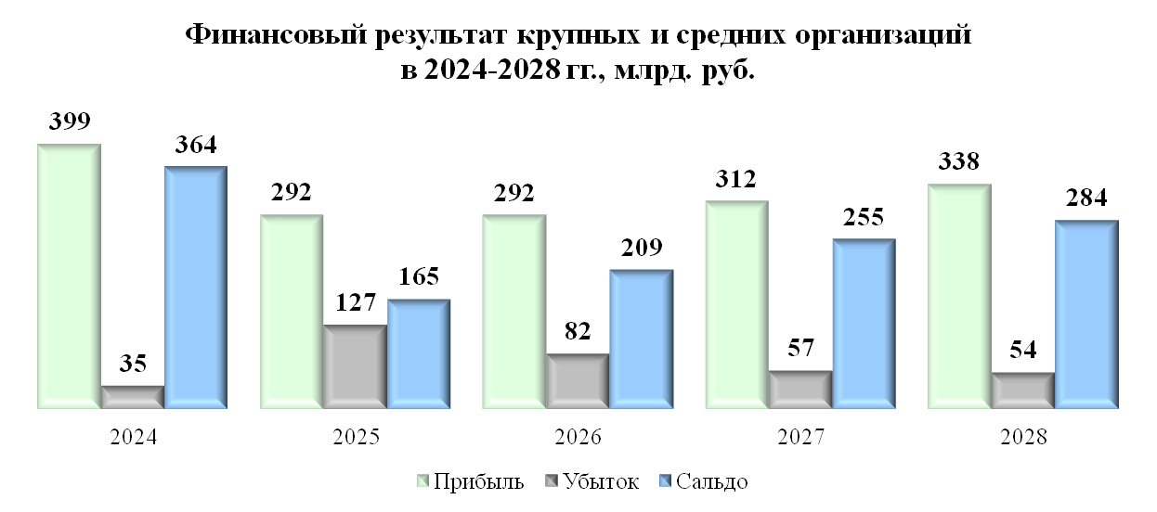

Прогнозируется, что к концу 2028 года размер прибыли составит 338 млрд. рублей, убытки — 54,2 млрд. рублей, сальдированный финансовый результат — 283,8 млрд. рублей.

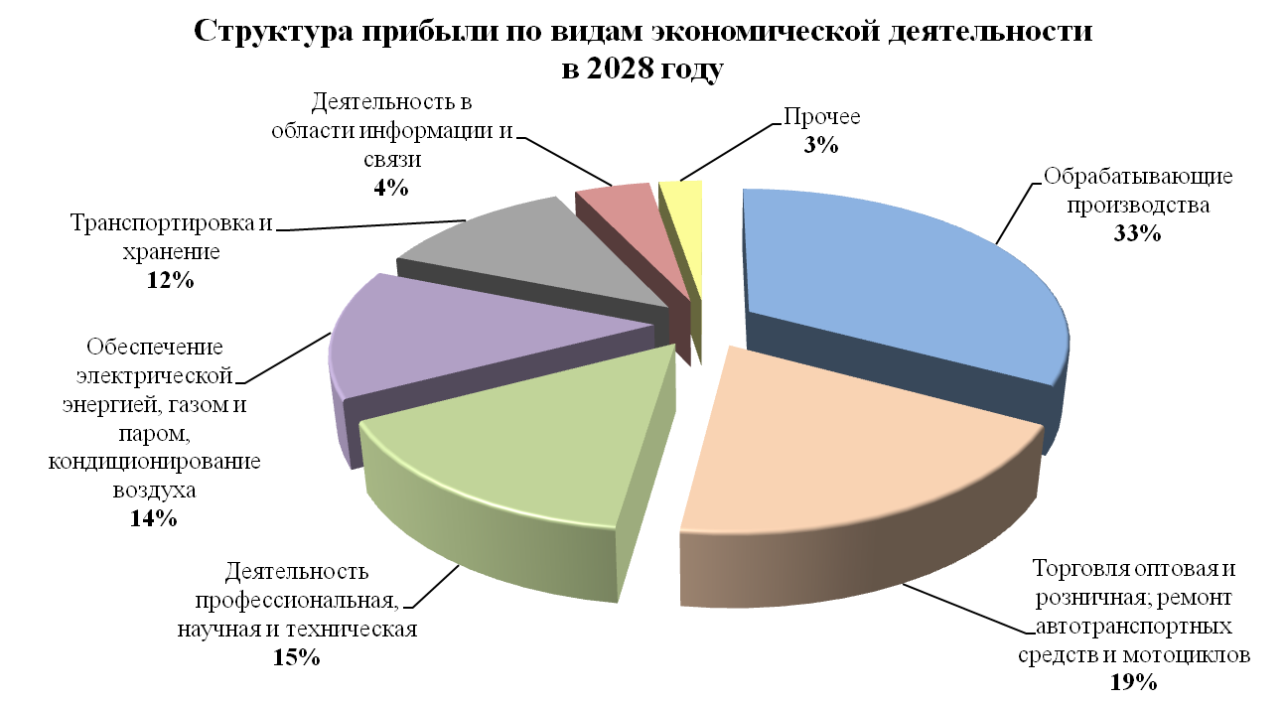

В общей структуре прибыли наибольшую долю будет занимать прибыль организаций следующих секторов: «обрабатывающие производства», «торговля оптовая и розничная; ремонт автотранспортных средств и мотоциклов», «деятельность профессиональная, научная и техническая», «обеспечение электрической энергией, газом и паром, кондиционирование воздуха», «транспортировка и хранение».

1.3. Инвестиции в основной капитал

По итогам первого полугодия 2025 года рост объема инвестиций составил 4,8% к соответствующему периоду прошлого года. Положительная динамика сформировалась в таких базовых секторах, как: «обрабатывающие производства» (на 57%), «строительство» (на 52,5%), «деятельность в области информации и связи» (на 23,2%).
Снижение зафиксировано в следующих отраслях: «транспортировка и хранение» (на 20,6%), «деятельность профессиональная, научная и техническая» (на 28,3%), «торговля оптовая и розничная; ремонт автотранспортных средств и мотоциклов» (на 26,3%).

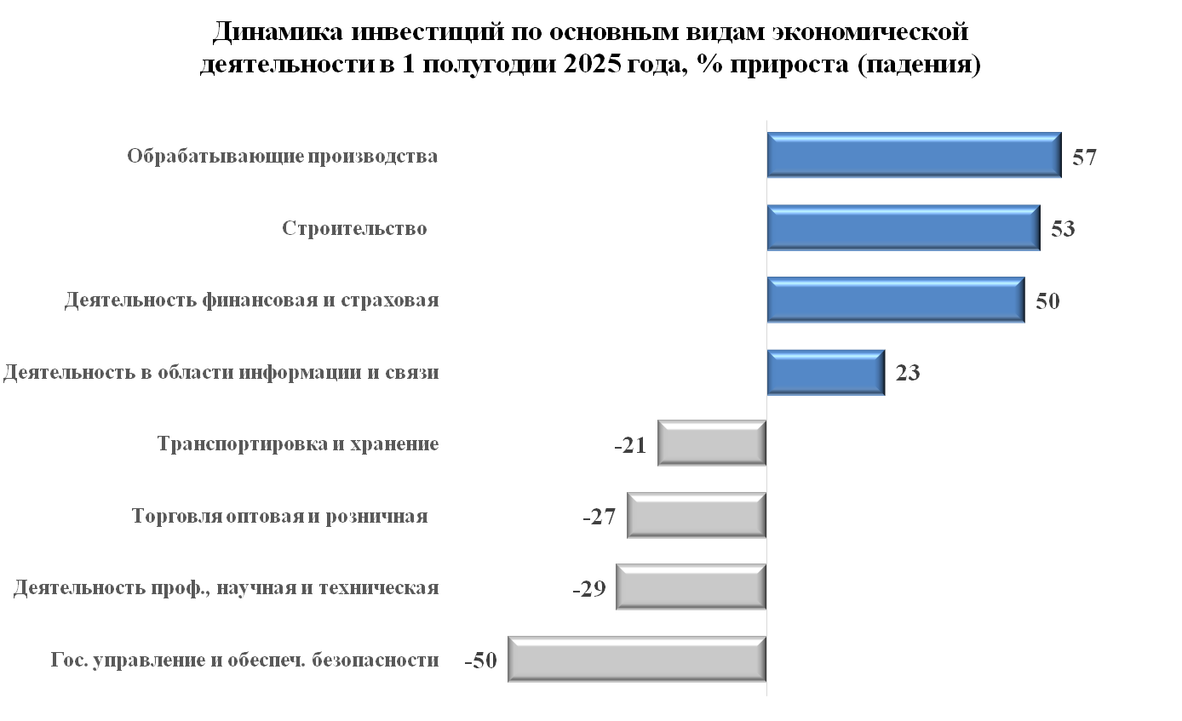

Продолжается тенденция к росту доли собственных средств в качестве источника финансирования, в первом полугодии 2025 она составила 56,6% (в 2024 г. - 54%), снижение доли привлеченных средств по-прежнему связано с высокой стоимостью кредитования.
Доля инвестиций, выполненных за счет бюджетных средств, продолжает снижаться и в 1 полугодии 2025 составила 28,3% от общего объема (за аналогичный период 2024 - 29,3%, 2023 - 45,6%). Участие государства в инвестиционном процессе при этом не сократилось - объем вложений за счет бюджетных средств в первом полугодии 2025 года больше на 5,4% по сравнению с аналогичным периодом прошлого года. Возрастает инициатива и частных инвесторов – открываются новые производства, расширяются и модернизируются действующие.
По итогам 2025 года ожидается прирост объема инвестиций на 3,5% в сопоставимых ценах и достижение уровня инвестиций в 296 млрд. рублей.
В целях исполнения Указа Президента Российской Федерации от 07.05.2024 № 309 «О национальных целях развития Российской Федерации на период до 2030 года и на перспективу до 2036 года» и эффективного социально-экономического развития Нижнего Новгорода в прогнозном периоде основной задачей будет являться создание благоприятных условий для активизации инвестиционной деятельности.
В этих целях с учетом введения в Нижегородской области «Регионального инвестиционного стандарта» организована работа по внедрению новых и актуализации действующих элементов муниципального инвестиционного стандарта, в том числе:
размещен инвестиционный раздел на официальном сайте города Нижнего Новгорода;
утвержден муниципальный регламент сопровождения инвестиционных проектов;
разработан инвестиционный профиль города Нижнего Новгорода;
подписано соглашение о сотрудничестве между министерством экономического развития и инвестиций Нижегородской области, муниципальным образованием городской округ город Нижний Новгород и АО «Корпорация развития Нижегородской области».
Сформирован Инвестиционный план, крупнейшие проекты которого направлены на:
развитие городской инфраструктуры - «Создание террасного парка в Почаинском овраге», «Развитие улицы Черниговская», строительство ледового дворца на 12 тыс. мест;
развитие коммунальной инфраструктуры - «Проектирование и строительство очистных сооружений водопроводной станции «Малиновая гряда», «Реконструкция Нижегородской станции аэрации»;
развитие транспортной инфраструктуры - «Продление Автозаводской линии метрополитена» и «Продление Сормовско-Мещерской линии метрополитена», «Строительство канатной дороги от парка «Швейцария» до ст. Заречная», «Строительство дублера проспекта Гагарина», «Строительство дублера проспекта Ленина».
Администрацией города Нижнего Новгорода также ведется активная работа по привлечению инвестиций в экономику города и внедрению практики применения механизмов государственно-частного партнерства.
Кроме того, на территории Нижнего Новгорода реализуется ряд других крупных проектов с государственной поддержкой, таких, как строительство экопарка с оздоровительным комплексом на Гребном канале, строительство ИТ-кампуса «Неймарк», научного центра на улице Барминской, а также модернизация электротранспорта.
Объем инвестиций в основной капитал в прогнозном периоде будет также обеспечен реализацией ряда инвестиционных проектов в следующих секторах:
«обрабатывающие производства» - традиционно наиболее масштабные проекты реализуют крупнейшие предприятия города. АО «ОКБМ Африкантов» в прогнозном периоде продолжит реализацию 7 инвестиционных проектов стоимостью более 12,2 млрд. руб., ПАО «ОАК»-НАЗ «Сокол» в 2022-2027 гг. реализует 4 проекта по производству новых деталей самолетов, стоимостью 5 млрд.руб., АО «НИТЕЛ» реализует проекты по разработке, модернизации и внедрению изделий спецтехники, а также внедрению новых технологических процессов общей стоимостью более 2 млрд.руб., ОАО «ЛУКОЙЛ» в период 2023-2028 гг. реализует 3 проекта по развитию производства стоимостью 41,7 млрд.руб.;
«обеспечение электрической энергией, газом и паром; кондиционирование воздуха» - крупнейшие проекты реализуют Филиал ПАО «Россети Центр и Приволжье» - «Нижновэнерго» с инвестиционной программой развития 2023-2028 гг. общей стоимостью более 5 млрд. руб., ООО «Автозаводская ТЭЦ» с «Инвестиционной программой в сфере теплоснабжения на 2022-2026 гг.» - 1,4 млрд. руб. и ООО «Специнвестпроект» с проектом «Строительство новых и реконструкция действующих электроэнергетических объектов» - 3 млрд. руб.;
«деятельность профессиональная, научная и техническая» - РФЯЦ-ВНИИЭФ «НИИИС им. Ю.Е. Седакова» за 2023-2028 гг. инвестиции составят более 26 млрд. руб., АО НПП «Полет» планирует ряд проектов по техническому перевооружению для увеличения производственных мощностей, общий объем инвестиций в 2023-2027 гг. – 5,3 млрд. руб., АО ЦНИИ «Буревестник» занимается проектированием и производством специального оборудования, до 2030 года планируется инвестировать порядка 2 млрд. руб.;
«транспортировка и хранение» - «ООО Газпром газораспределение Нижний Новгород» проводит расширение систем газоснабжения в 2023-2028 гг. стоимостью порядка 28 млрд.руб.;
«строительство» - АО «АСЭ» реализует ряд проектов 2014-2028 гг. общим объемом более 3,5 млрд. руб.
В сфере жилищного строительства крупные проекты реализуют: группа компаний «Каркас Монолит» (8 специализированных застройщиков), ГК «Новый Нижний» (5 СЗ), ГК «АНДОР» (2 СЗ), ГК «ННДК» (4 СЗ), ГК «Подкова» (4 СЗ), ГК «Разумные инвестиции» (6 СЗ), а также ООО СЗ «ОБЪЕКТСТРОЙ».
Устойчивый рост инвестиций в основной капитал в течение 2026-2028 гг. на уровне 104,7-104,8% в сопоставимых ценах позволит к 2028 году достичь объема в 434,3 млрд. рублей.

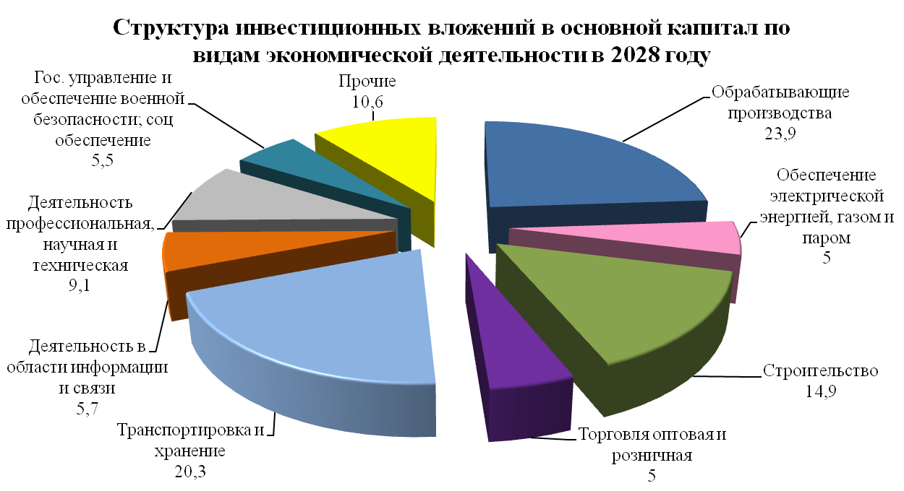

В 2028 году основными секторами экономики, в которые ожидается направление инвестиционных вложений, будут: «обрабатывающие производства» (23,9%), «транспортировка и хранение (20,3%), «строительство» (14,9%).

2. Прогноз развития потребительского рынка

Потребительский рынок Нижнего Новгорода представляет собой развитую сеть предприятий торговли, общественного питания и бытовых услуг различных типов, видов, форм и форматов, которая включает в себя 9 335 объектов, в том числе:
4 207 стационарных предприятий розничной торговли;
1 320 объектов нестационарной торговой сети;
3 розничных рынка на 1 202 места;
8 регулярных (универсальных) ярмарок на 1 140 торговых мест;
6 выставок-ярмарок выходного дня на 100 мест;
1 474 предприятия общественного питания;
1 643 предприятия бытового обслуживания;
674 аптек и оптик.
Стабильная ситуация на рынке труда, рост доходов населения будут способствовать увеличению потребительского спроса и дальнейшему развитию данного сектора. Поскольку он обеспечивает значительную долю занятости населения и является одним из ключевых источников формирования объемов прибыли, его развитие будет оказывать существенное влияние на общую динамику экономического роста в прогнозируемом периоде.
Для развития сферы потребительского рынка города будут реализовываться мероприятия муниципальной программы «Развитие малого и среднего предпринимательства в городе Нижнем Новгороде на 2026-2031 годы» по развитию инфраструктуры потребительского рынка, обеспечению вариативности форм торговли, в том числе организации выставочно - ярмарочной деятельности и проведению фестивалей, а также развитию и повышению конкурентоспособности малого и среднего предпринимательства и агропромышленного комплекса.
Розничная торговля
Обеспеченность стационарными торговыми площадями на 10 тыс. жителей составляет 13 642,8 кв. м или 378,6% от установленного норматива.
За первое полугодие 2025 года начали деятельность 70 стационарных предприятий розничной торговли, торговой площадью 9 112,2 кв.м.
В Нижнем Новгороде успешно функционирует свыше 220 фирменных магазинов местных производителей, предлагающих разнообразную продукцию, от продуктов питания до бытовой химии и сувениров.
Востребованы у потребителей магазины – дискаунтеры (более 150 магазинов «Fix Price», «Чижик», «Smart», «Светофор», «Магнит Моя Цена»), их доля в общем количестве супермаркетов и прочих магазинов составляет 16,3%.
Расширяется сеть пунктов выдачи заказов маркетплейсов Wildberries, Ozon, Яндекс.Маркет, что свидетельствует об увеличении потребительского интереса к онлайн-покупкам.
Возвращается популярность формата «магазина у дома», который позволяет потребителям экономить время при совершении покупок.
В прогнозном периоде в секторе розничной торговли ожидается положительная динамика в пределах 104–106,2% в сопоставимых ценах, что позволит обеспечить объем оборота по крупным и средним предприятиям к 2028 году более 658 млрд. рублей.

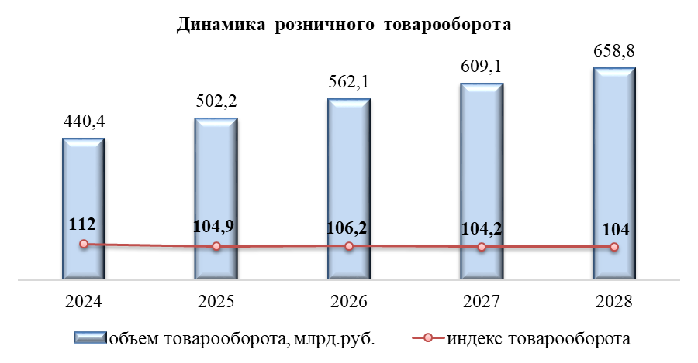

Общественное питание
Услуги общественного питания на территории Нижнего Новгорода предоставляют 1 474 предприятия общественного питания на 93,5 тыс. посадочных мест, в том числе:
912 ресторанов, кафе и баров;
350 столовых учебных заведений, организаций, промышленных предприятий;
212 общедоступных столовых, закусочных и иных предприятий.
Фактическая обеспеченность населения города сетью общедоступных предприятий общественного питания составила 48 посадочных мест на 1 тысячу жителей или 118,9% от установленного норматива минимальной обеспеченности (40 посадочных мест).
В первом полугодии 2025 года открылись и начали деятельность 21 предприятие общественного питания с числом посадочных мест - 979.
В период с 2026 по 2028 гг. рост оборота общественного питания прогнозируется в пределах 104–105,4% в сопоставимых ценах. К 2028 году объем оборота общественного питания по крупным и средним организациям превысит 18,9 млрд. рублей.

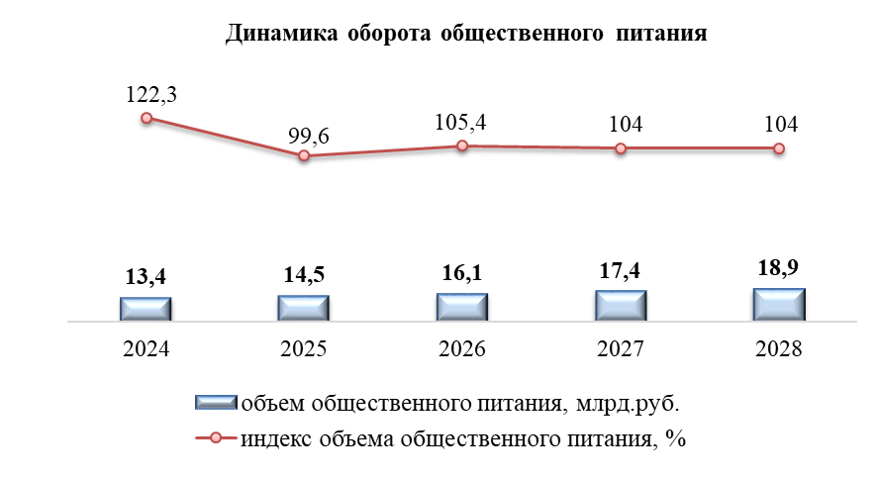

Платные услуги
На территории Нижнего Новгорода функционирует 1 643 предприятия бытового обслуживания населения на 6,4 тыс. рабочих мест.
Степень обеспеченности населения города рабочими местами в предприятиях бытового обслуживания составляет 5,2 рабочих мест на 1 тысячу жителей или 69,7% от установленного норматива (9 мест).
За первое полугодие 2025 года начали деятельность 11 предприятий бытового обслуживания на 21 рабочее место.
За 6 месяцев текущего года среди платных услуг, занимающих значительную долю в общем объеме платных услуг, зафиксирован рост по следующим видам деятельности: медицинские услуги (145,2%), услуги системы образования (111%), жилищные услуги (106,4%), услуги телекоммуникационные (106,3%), транспортные услуги (184,1%).
Из бытовых услуг (рост на 28,4%) положительной динамикой характеризуются следующие виды услуг: техническое обслуживание и ремонт транспортных средств, машин и оборудования; ремонт и техническое обслуживание бытовой радиоэлектронной аппаратуры, бытовых машин и приборов, ремонт и изготовление металлоизделий; услуги по аренде, лизингу и прокату.
Среди видов платных услуг, занимающих незначительную долю в общем объеме платных услуг, наибольший рост зафиксирован по видам деятельности: услуги учреждений культуры; услуги физической культуры и спорта; услуги гостиниц и аналогичные услуги по предоставлению временного жилья; ветеринарные услуги.

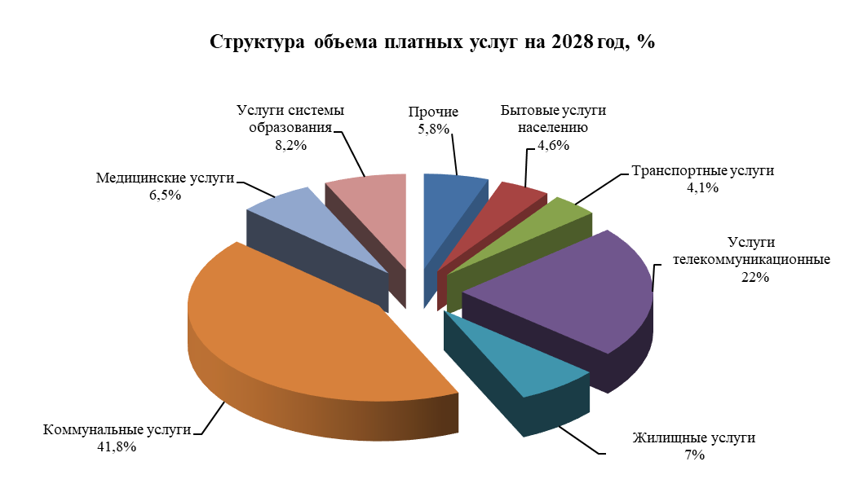

В период с 2026 по 2028 гг. темпы роста платных услуг, оказанных населению, прогнозируются в пределах 102,9-103,1% (в сопоставимых ценах). К 2028 году объем платных услуг увеличится до 191,3 млрд. рублей.

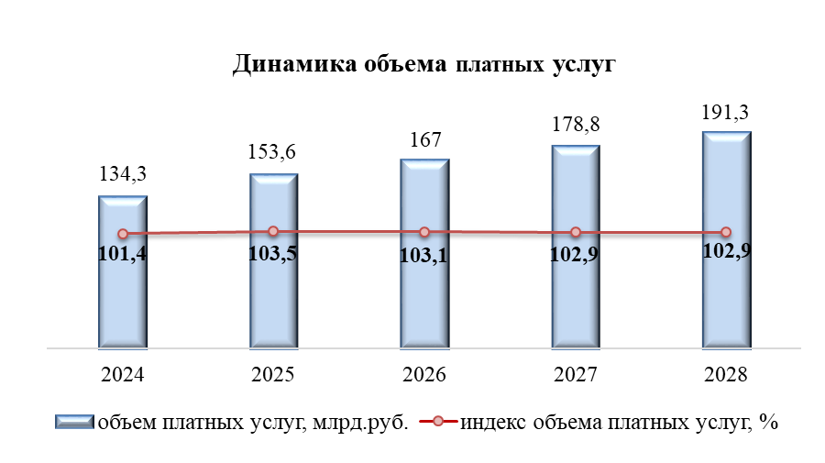

3. Демографические тенденции, занятость
и уровень жизни населения

В Нижнем Новгороде к началу 2025 года численность населения составила 1222,2 тыс. человек.
В соответствии с целями и стратегическими задачами, предусмотренными указом Президента Российской Федерации от 07.05.2024 № 309 «О национальных целях развития Российской Федерации на период до 2030 года и на перспективу до 2036 года», распоряжением Правительства Российской Федерации от 15.03.2025 № 615-р «Об утверждении Стратегии действий по реализации семейной и демографической политики, поддержке многодетности в Российской Федерации до 2036 года» для улучшения демографической ситуации и поддержки семей с детьми на всех уровнях власти принимаются различные меры поддержки.
На территории города, в том числе в рамках действующих национальных проектов: «Семья», «Продолжительная и активная жизнь» и указа Президента Российской Федерации от 23.01.2024 № 63 «О мерах социальной поддержки многодетных семей» предусматривается следующее:
реализация механизма финансовой поддержки семей при рождении детей (в т.ч. предоставление материнского (семейного) капитала при рождении первого (с 2020 года) и последующих детей);
единовременная выплата в размере 300 тыс. рублей при рождении третьего или последующего ребенка в молодой семье (с 1 января 2025 г.);
создание условий для осуществления трудовой деятельности женщин, имеющих детей, в т.ч. за счет повышения доступности дошкольного образования для детей в возрасте до трех лет;
развитие детского здравоохранения, включая создание современной инфраструктуры оказания медицинской помощи детям;
внедрение инновационных медицинских технологий, включая систему ранней диагностики и дистанционный мониторинг состояния здоровья пациентов;
реализация программ борьбы с онкологическими и сердечно-сосудистыми заболеваниями;
системная поддержка и повышение качества жизни граждан старшего поколения;
формирование системы мотивации граждан к здоровому образу жизни, включая здоровое питание и отказ от вредных привычек;
создание для всех категорий и групп населения условий для занятий физической культурой и спортом, массовым спортом, в том числе повышение уровня обеспеченности населения объектами спорта и т.п.
На региональном уровне для повышения рождаемости и стимулирования многодетности и поддержки семей реализуется следующий комплекс мер поддержки.
С 01.07.2025 года начала действовать программа - «ОСНОВА – нижегородский проект жизни» (постановление Правительства Нижегородской области № 423 от 26.06.2025), включающая в себя:
региональную доплату к федеральному материнскому капиталу (доплачивается сумма, чтобы семья в итоге получила 1 млн. руб., за каждого рожденного или усыновленного ребенка);
получение электронного сертификата на сумму 20 тысяч рублей семьями, в которых родился ребёнок;
получение информации при использовании «Калькулятора мер социальной поддержки для семей с детьми и будущих родителей» о всех предусмотренных мерах государственной поддержки (льготы и выплаты) для семей с детьми или будущих родителей.
Также на региональном уровне реализуются такие меры поддержки, как:
ежемесячная денежная выплата на обеспечение питанием и ежегодная единовременная денежная выплата к началу учебного года на детей из малоимущих семей, обучающихся в государственных и муниципальных общеобразовательных учреждениях и др.
единое ежемесячное пособие в связи с рождением и воспитанием ребенка, которое объединило 5 действующих мер поддержки (если размер среднедушевого дохода семьи не превышает величину прожиточного минимума установленного в Нижегородской области);

предоставление многодетным семьям сертификата на улучшение жилищных условий взамен предоставления земельных участков для ИЖС.

Дополнительной мерой социальной поддержки является также обеспечение всех школьников начальных классов бесплатным питанием.

Кроме того в текущем году начал работу пункт проката предметов первой необходимости для новорожденных, на базе комплексного центра социального обслуживания населения Автозаводского района.

В целях улучшения жилищных условий и повышения доступности жилья продолжает действовать до 2030 года программа льготного ипотечного кредитования для семей с детьми, в рамках которой возможно получение кредита по ставке 6% годовых на весь срок кредита (займа).

При рождении третьего или последующих детей предусмотрена выплата в размере 450 тыс. руб. на полное или частичное погашение ипотечных жилищных кредитов (займов).
С 2026 года будет действовать налоговый «кэшбек» - НДФЛ возможно будет пересчитать по ставке 6%, для семей с двумя и более детьми, при условии их среднедушевого дохода меньше 1,5 размера прожиточного минимума на человека.
В результате реализации данных мероприятий прогнозируется создание благоприятных условий для повышения рождаемости, снижения показателей смертности населения, в том числе в трудоспособном возрасте, увеличения ожидаемой продолжительности здоровой жизни.
На формирование трудовых ресурсов города в среднесрочной перспективе будет продолжать оказывать позитивное влияние поэтапное повышение пенсионного возраста.
Компенсация выбывающих трудовых ресурсов позволит обеспечить в ближайшие годы устойчивый рост численности населения трудоспособного возраста, создавая необходимые условия для стабилизации численности занятых в экономике города.

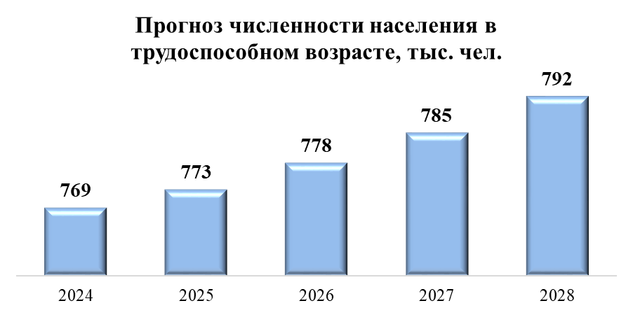

К 2028 году (с учетом присоединения КМО) численность занятых ожидается на уровне 687,8 тыс. человек.
Секторами наибольшего притяжения занятости будут по-прежнему оставаться «торговля оптовая и розничная» и «обрабатывающие производства».

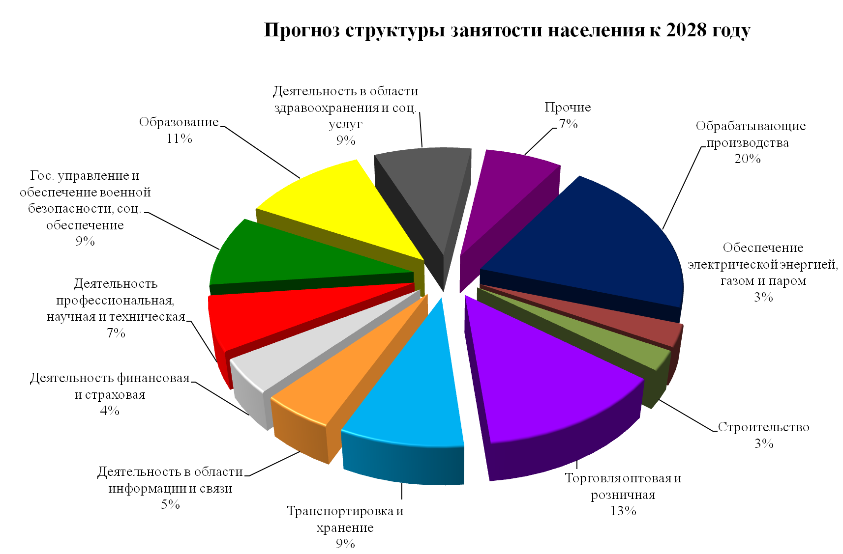

Принимая во внимание сформировавшуюся динамику среднемесячной заработной платы на крупных и средних предприятиях города по итогам 6 мес. 2025 года, прогнозируется, что к концу года уровень заработной платы в «деятельности профессиональной, научной и технической», «деятельности в области информации и связи», «деятельности финансовой и страховой», «строительстве», «деятельности в области культуры, спорта, организации досуга и развлечений», традиционно сложится существенно выше среднего значения по экономике. Превысит среднее значение также заработная плата в «обрабатывающих производствах», «обеспечении электрической энергией, газом и паром, кондиционировании воздуха».
В прочих видах экономической деятельности значение среднемесячной заработной платы оценивается ниже среднего значения по экономике.

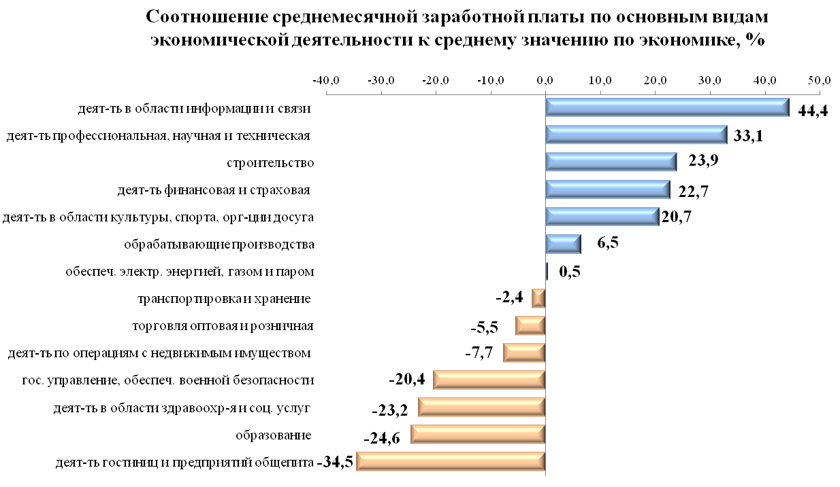

В 2026 – 2028 гг. ожидается положительная динамика реальной заработной платы на уровне 101,7-104%. Размер среднемесячной заработной платы прогнозируется на уровне 97,4-114 тыс. рублей.
Увеличению уровня оплаты труда в бюджетном секторе в прогнозном периоде будет способствовать внедрение новых систем оплаты труда работников в пяти сферах: здравоохранение, культура, высшее образование, соцобслуживание и отдельном направлении, включающем детсады, школы и учреждения среднего профессионального образования.

4. Основные тенденции развития социальной сферы города Нижнего Новгорода

В прогнозном периоде развитие социальной сферы будет определяться с учетом необходимости достижения целевых показателей и решения стратегических задач, определенных Указом Президента Российской Федерации от 07.05.2024 № 309 «О национальных целях развития Российской Федерации на период до 2036 года».
Основные мероприятия в сфере образования будут реализовываться в рамках муниципальной программы «Развитие образования в городе Нижнем Новгороде на 2026-2031 годы».
Дошкольное образование
На территории Нижнего Новгорода программу дошкольного образования реализует 321 образовательная организация, количество детей, посещающих дошкольные образовательные организации города – 61 043 ребенка. Обучение воспитанников осуществляется в 2 837 группах различной направленности: общеразвивающей, оздоровительной, компенсирующей и комбинированной.
В 83 муниципальных дошкольных образовательных организациях города 113 групп перепрофилировано в группы различной направленности для детей с ограниченными возможностями здоровья, воспитанники которых обучаются по адаптированным образовательным программам с учетом их индивидуальных особенностей.
В детских садах функционируют 170 консультационных центров, оказывающих бесплатную методическую, психолого–педагогическую, диагностическую и консультативную помощь семьям, воспитывающим детей в форме семейного воспитания.
В течение 1 полугодия 2025 года в 260 дошкольных организациях реализовывались платные услуги, что позволяет внедрять современные программы образования и продукты инновационной деятельности для воспитания и развития детей.
Организация инновационной деятельности в детских садах позволяет в режиме реального времени осуществлять научно-методическое сопровождение, обмениваться инновационным и авторским опытом педагогических и руководящих работников, изучать и внедрять передовой педагогический опыт. В текущем учебном году на базах детских садов продолжили функционировать 84 региональные экспериментальные площадки, 37 региональных стажерских площадок, также участниками федеральных площадок является 81 учреждение.
В течение 2025 года на базе детских садов также созданы 6 городских ресурсных центров, целью которых является распространение перспективного педагогического опыта.
Основными направлениями деятельности дошкольного образования в 2026 – 2028 гг. будут являться:
обеспечение доступности и повышение качества дошкольного образования для всех категорий потребителей услуг;
выявление и распространение лучших муниципальных практик, направленных на повышение профессионального статуса педагогических работников дошкольного образования;
обеспечение доступности и качества дошкольного образования для детей с ограниченными возможностями здоровья;
создание безопасной образовательной среды для сохранения и укрепления физического и психического здоровья, эмоционального благополучия дошкольников;
реализация кадровой политики в сфере дошкольного образования, осуществление поддержки молодых специалистов;
подготовка и внедрения программ просветительской деятельности для родителей (законных представителей) воспитанников.
В прогнозном периоде планируется строительство и открытие новых детских садов.
Для включения в программу комплексного капитального ремонта Министерством образования и науки Нижегородской области будет проведен отбор дошкольных образовательных организаций.
Запланирована реализация проекта по модернизации пищеблоков детских садов.
Общее образование
На территории Нижнего Новгорода расположены 154 муниципальные школы (в т.ч. 9 лицеев, 11 гимназий, 22 школы с углубленным изучением отдельных предметов) с количеством обучающихся более 144 тысяч. Охват детей общим образованием – 99,8%.
Школы города активно взаимодействуют с высшими учебными заведениями:
40 школ участвуют в университетском округе НИУ «Высшая школа экономики», 8 школ входят в кластер с НГПУ имени К.Минина, 26 школ входят в кластер ННГУ имени Н.И. Лобачевского;
107 школ реализует адаптированные образовательные программы для 2 122 обучающихся с ограниченными возможностями здоровья, в 23 школах открыты классы для детей с расстройством аутистического спектра.
В связи с введением федерального государственного образовательного стандарта среднего общего образования, обучение в 10 и 11 классах стало профильным во всех общеобразовательных учреждениях.
Основным критерием эффективности деятельности системы образования является успеваемость учащихся. Общая успеваемость на протяжении пяти лет остается постоянной (99,1%). Стабильно высок процент качества обучения (57 %).
В городе часть общеобразовательных организаций продолжают свою работу в двухсменном режиме. Доля учащихся, занимающихся во вторую смену, снижается и по оценке в 2025-2026 уч.г. составит 19% от общей численности обучающихся в муниципальных школах.
Для ликвидации второй смены продолжается работа по строительству общеобразовательных учреждений на территории города. В сентябре 2025 года были открыты: школа № 189 на 1 600 мест, второй корпус школы №188 на 800 мест и школа №96 на 825 мест.
В текущем году завершен проект по модернизации пищеблоков в общеобразовательных учреждениях города Нижнего Новгорода, работы выполнены в 53 школах.
В прогнозном периоде важными направлениями в работе будут:
создание условий обеспечения доступности качественного образования с целью максимального удовлетворения образовательных запросов населения и рынка труда города;
развитие адаптивной среды для обучения детей с ограниченными возможностями здоровья на каждом уровне образования;
цифровая трансформация образовательных организаций;
обеспечение работы городских ресурсных центров;
укрепление антитеррористической защищенности образовательных организаций.
В 2026-2028 гг. продолжится работа по строительству общеобразовательных учреждений и выполнению комплексного капитального ремонта.
Дополнительное образование и воспитание
19 учреждений дополнительного образования, 153 общеобразовательные организации и 293 дошкольные организации, 13 частных учреждений на территории Нижнего Новгорода реализуют программы дополнительного образования через информационную систему «Навигатор дополнительного образования Нижегородской области».
В 2025 году охват дополнительными общеразвивающими программами всеми образовательными организациями города составил 159 095 чел. (84,3% от общего числа детей 5-17 лет).
Всего за 2025 год выдано:
174 793 социальных сертификатов с установленной категорией (92,6% от установленного показателя);
30 797 социальных сертификатов, использованных для оплаты (63% от установленного показателя).
Продолжается реализация городского мегапроекта «Мы вместе» -координирующей системы по воспитанию школьников города, участниками которой в истекшем учебном году стали 96% школ города, 94% школ стали участниками финальных этапов городских смотров и конкурсов.
Традиционно проводятся более 300 воспитательных мероприятий для более чем 70 тысяч школьников, среди них: «Классный руководитель года», «Семья года», «Зарница 2.0», «Вожатый города» и др.
Основными задачами в прогнозном периоде в сфере дополнительного образования детей будут:
обеспечение охвата детей дополнительным образованием в 2026 году - 80,3%, 2027 году - 80,6%, 2028 году – 80,9% от числа детей 5-17 лет;
организация участия обучающихся города во Всероссийском движении детей и молодежи «Движение первых» в объеме 100%;
активизация патриотического воспитания подрастающего поколения.
Предоставление возможностей для самореализации молодежи, создание условий для воспитания гражданственности, патриотизма и социальная поддержка студенчества являются важными направлениями при реализации молодежной политики города.
В прогнозном периоде работа с молодежью будет строиться через проекты, направленные на:
1. Осуществление комплекса мер по поддержке молодежных организаций и солидарностей, которые включают в себя молодежные форумы различной направленности (карьерный форум «Молодой Нижний», форум «Студенческий Нижний» и пр.).
2. Организацию и проведение мероприятий, направленных на формирование у молодежи духовно-нравственных, патриотических и семейных ценностей, устойчивых потребностей в творческой самореализации, установки на здоровый образ жизни (проект «Курс на семью», конкурс «Молодая семья» и др.).
3. Реализацию мер по поощрению студенческой молодежи за достижения в учебе, поддержке социально незащищенных категорий студентов (3 вида стипендий от администрации города Нижнего Новгорода: городская именная стипендия имени К. Минина и Д. Пожарского; городская именная стипендия для социально незащищенных категорий студентов; именная стипендия главы города Нижнего Новгорода).
4. Реализацию мер по поддержке инициатив молодежи и содействие участию молодежи в добровольческой (волонтерской) деятельности (конкурс молодежных проектов «Молодой Нижний» и пр.).
5. Развитие студенческого самоуправления, функционирование Городского студенческого совета города Нижнего Новгорода.
Основные мероприятия в сфере физической культуры и спорта в прогнозируемом периоде будут реализовываться в рамках муниципальной программы «Развитие физической культуры и спорта в городе Нижнем Новгороде на 2026-2031 годы» в соответствии со Стратегией развития физической культуры и спорта в Российской Федерации на период до 2030 года, утвержденной распоряжением Правительства РФ от 24.11.2020 № 3081-р.
Создание условий, обеспечивающих возможность различным категориям граждан города систематически заниматься физической культурой и спортом играет важную роль в развитии города.
В настоящее время на территории города функционирует 27 муниципальных спортивных школ (охват 19 388 чел.) и 1 муниципальное автономное учреждение «МЦ спортивных объектов и ГТО».
Спортивная база для занятий физической культурой и спортом разной ведомственной принадлежности включает в себя:
608 спортивных залов;
771 плоскостное спортивное сооружение;
103 плавательных бассейна.
Для дальнейшего развития массового спорта и повышения уровня обеспеченности населения объектами физической культуры и спорта в городе принимаются меры по плановому капитальному ремонту, реконструкции и строительству новых спортивных объектов.
В 2025 году планируется проведение текущего ремонта в 13 учреждениях, капитального ремонта в 6 учреждениях.
На спортивных площадках, подведомственных МАУ «МЦ спортивных объектов и ГТО», проведено 236 текущих ремонтов, проводится модернизация 21 спортивной площадки.
Популяризации спорта также способствует проведение городских спортивных мероприятий и соревнований, которые проходят согласно календарному плану, сформированному на основании заявок от общественных организаций, федераций по видам спорта, спортивных клубов и др. Всего в 2025 году запланировано провести 1 007 спортивных мероприятий.
Продолжается работа по проекту «Спорт в каждый двор». Бесплатные тренировки с профессиональными тренерами на спортивных площадках и в парках Нижнего Новгорода пользуются большим спросом у жителей. За первое полугодие 2025 года проведено 464 тренировки на 31 спортивной площадке с охватом 6 110 человек.
Обеспечение доступности занятий физической культурой и спортом для лиц с ограниченными возможностями здоровья, в том числе для детей-инвалидов, осуществляется муниципальными учреждениями на безвозмездной основе. В 8 учреждениях физической культуры и спорта функционируют разновозрастные и разнонаправленные группы по 9 адаптивным видам спорта, численность занимающихся составляет 482 человек.
В городе проводится активная работа по популяризации сдачи норм ГТО. В первом полугодии 2025 года нормативы на знаки ГТО выполнили 436 человек.
В период летней оздоровительной кампании 2025 года 6 994 (36,2%) обучающихся спортивных школ было охвачено учебно-тренировочными сборами и другими формами спортивно-оздоровительной работы в летний период.
Для информационной поддержки спортивной отрасли используются различные средства массовой информации. В 2025 году продолжена реализация совместного проекта администрации города Нижнего Новгорода и ГТРК «Нижний Новгород» по выпуску телевизионных программ «Вести-спорт».
Все эти мероприятия положительно сказываются на сохранении позитивных тенденций развития массовой физической культуры и спорта на территории города на протяжении последних лет.
На прогнозный период основными задачами в данной сфере будут:
сохранение и развитие спортивной инфраструктуры;
создание условий для занятий физической культурой и спортом;
укрепление материально-технической базы муниципальных учреждений;
повышение эффективности деятельности спортивных школ;
приобщение населения к регулярным занятиям физической культурой и спортом;
популяризация физической культуры, спорта и здорового образа жизни.
В зимний период 2025-2026 гг. планируется залить 69 хоккейных коробок, 16 спортивных площадок будут подготовлены для зимнего футбола.
На территории Ленинского района города Нижнего Новгорода планируется организация открытого ледового катка с бесплатным входом и прокатом коньков.
Ведется работа по определению источников финансирования для реализации до 2027 года следующих проектов:
строительство легкоатлетического манежа в МБОУ ДО «КСШОР №1»;
реконструкция футбольного поля МБОУ ДО «СШ «Олимп»;
реконструкция стадиона «Старт»;
строительство баскетбольного центра МБОУ «СШОР № 7 по баскетболу»;
реконструкция стадиона «Труд»;
строительство лыжероллерной трассы на Анкудиновском шоссе.
В прогнозном периоде запланировано постепенное увеличение количества массовых физкультурно-спортивных мероприятий и их участников (к 2028 году количество участников должно достигнуть 187 тыс. человек).
К концу прогнозного периода количество спортивных сооружений увеличится до 2 934 единиц (в 2024 году – 2 767 единиц).
Численность занимающихся в организациях, реализующих программы спортивной подготовки и программы дополнительного образования в области физической культуры и спорта, будет увеличиваться за счет ввода в эксплуатацию новых спортивных объектов и к 2028 году составит 23 065 человек (в 2024 году – 22 463 человека).
Численность лиц, систематически занимающихся физической культурой и спортом к 2028 году увеличится до 833,8 тыс. человек (в 2024 году – 730,3 тыс. человек).
Благодаря проводимой работе по реконструкции и ремонту объектов спортивной инфраструктуры, популяризации физической культуры, спорта и здорового образа жизни ожидается рост и количества вовлеченных жителей в занятия физической культурой и спортом (к 2028 году – 65,8%).
Туризм. В настоящее время Нижний Новгород признан одним из наиболее динамично развивающихся туристических городов страны (топ-10 направлений для отдыха летом, второе место в списке самых востребованных в России направлений для отдыха на берегу реки Волги).
Поток прибывающих в город туристов ежегодно увеличивается в связи с повышением спроса граждан на путешествия внутри страны (в том числе за счет коротких поездок и туров «выходного дня») и возросшим интересом со стороны туристов после прохождения в городе знаковых событий. В 2025 году по оценке общее количество туристов (по количеству размещенных в коллективных средствах размещения) составит 1 166,6 тыс. чел. (в 2024 году - 1 014 тыс. чел.).
В городе работают 74 туроператора (по состоянию на 01.01.2024), 153 гидов-экскурсоводов прошли государственную аттестацию.
Туристическая инфраструктура Нижнего Новгорода находится в стадии активного развития и обновления. На территории города действуют 179 отелей и хостелов с общим номерным фондом - 6 132.
В 2025-2028 гг. в Нижнем Новгороде планируется создать 7 новых средств размещения на 1 125 номеров, в том числе:
гостиничные комплексы категории «пять звезд» на 732 номера: «Экопарк», Экспо-отель на Совнаркомовской, отель «Savoy» на ул. Большая Покровская, гостиница на ул.Пискунова;
гостиничный комплекс категории «пять звезд» (объект на пересечении ул. Варварской и ул. Академика И.Н.Блохиной) с поземной двухэтажной парковкой (240 номеров);
спортивно-туристический комплекс «Печерские пески» (67 номеров) категории «четыре звезды»;
бутик-отель «гостиница Ермолаевых» категории «четыре звезды» (86 номеров).
К концу прогнозного периода ожидается увеличение количества гостиничных объектов до 204 единиц и номерного фонда до 7310 (с учетом КМО).
Комплексное развитие туризма предполагает продвижение туристского потенциала города Нижнего Новгорода на международном и российском рынках туристских услуг, а также дальнейшее развитие туристской инфраструктуры. В ближайшие годы необходимо переведение работ в следующих направлениях:
совершенствование системы пешеходной туристской навигации;
создание новых центров притяжения туристов и их продвижение;
организация новых парковок для туристского автотранспорта;
улучшение санитарно-гигиенической инфраструктуры города.
В результате всех проводимых мероприятий ожидается увеличение количества туристов к 2028 году до 1 774 тыс. чел. (по количеству размещенных в коллективных средствах размещения).
Международные и межрегиональные связи. Для продвижения Нижнего Новгорода в России и за рубежом эффективно используется механизм побратимских и партнерских отношений. Система побратимских связей выстраивается в направлениях, представляющих интерес для города, его жителей и расположенных в нем предприятий, учреждений и организаций.
На настоящий момент у Нижнего Новгорода 23 города-побратима и 8 городов-партнеров.
По итогам 8 месяцев 2025 года в международную, межрегиональную и внешнеэкономическую деятельность города Нижнего Новгорода вовлечен 21 новый иностранный и российский субъект. Подписано 15 соглашений при участии администрации города Нижнего Новгорода, а также 6 договорных документов, подписанных в рамках Дней Нижнего Новгорода в Сухуме.
Муниципальная программа «Развитие международной и межрегиональной деятельности Нижнего Новгорода на 2026-2031 годы» предполагает дальнейший рост и развитие международных и межрегиональных связей города.
Потенциальные направления межрегионального сотрудничества, выбранные для установления новых партнерских отношений внутри страны: Волгоград, Ижевск, Йошкар-Ола, Киров, Пенза, Пермь, Уфа (города-члены АГП), Ярославль, Красноярск, Иркутск, Томск, Челябинск (города трудовой доблести), Краснодар.
Потенциальными направлениями для поиска побратимов и партнеров являются такие страны как: Вьетнам, Индия, Таиланд, Египет, Казахстан, Азербайджан, Киргизия.
Приоритетными направлениями развития внешнеэкономических и межрегиональных связей города Нижнего Новгорода в прогнозируемом периоде являются:
налаживание и расширение взаимовыгодного сотрудничества между представителями бизнеса, направленного на увеличение товарооборота и рост инвестиций между городами-побратимами;
использование торгово-экономического потенциала, правовых преференций и льготных режимов городов-побратимов для расширения экспортно-импортных операций, в т.ч. возможностей параллельного импорта;
расширение научно-технического сотрудничества между городами-побратимами в области высоких технологий и ИТ;
повышение узнаваемости и привлекательности Нижнего Новгорода, укрепление положительного образа города и региона в различных регионах мира;
увеличение туристических потоков между городами-побратимами и партнерами;
увеличение количества зарубежных абитуриентов нижегородских вузов;
проведение совместных мероприятий в сфере культуры, образования, здравоохранения, спорта, включая онлайн форматы.
Основные мероприятия в сфере культуры в прогнозном периоде будут реализовываться в рамках муниципальной программы «Развитие культуры города Нижнего Новгорода на 2026-2031 годы».
В настоящее время сеть муниципальных учреждений культуры и дополнительного образования города Нижнего Новгорода включает в себя 56 учреждений: 23 учреждения дополнительного образования, 6 музеев, 4 театра, 5 учреждений культуры клубного типа, 3 концертные организации, 10 библиотек, МАУК «Дирекция парков и скверов города Нижнего Новгорода», МАУК «Парк Швейцария», МАУК «Дирекция по проведению культурно-массовых мероприятий города Нижнего Новгорода», МАУК «Нижегородский планетарий им. Г.М.Гречко», МБУК «Дворец бракосочетания Автозаводского района».
С начала года число посещений культурных мероприятий, проводимых муниципальными учреждениями культуры и дополнительного образования города Нижнего Новгорода, составило 4 356,5 тыс. (по состоянию на конец сентября).
В городе продолжается активная работа по продвижению федеральной программы «Пушкинская карта». Свыше 500 мероприятий доступно по карте в нижегородских театрах, музеях, домах культуры, а также в библиотеках.
Особое значение уделяется проведению мероприятий по укреплению духовно-нравственных ценностей и гражданско-патриотическому воспитанию, которые в 2025 году посетило более 76 тыс. человек (на 01.07.2025 года).
Для улучшения материально-технической базы учреждений культуры и дополнительного образования, продолжается работа по привлечению федерального и областного финансирования за счет участия в различных программах, а также грантовых конкурсах.
В рамках регионального проекта по созданию модельных муниципальных библиотек Нижегородской области проводятся мероприятия по модернизации библиотеки им. Ю.А.Адрианова Автозаводского района. Открытие запланировано в декабре 2025 года.
В части комплектования книжных фондов библиотекам города Нижнего Новгорода выделена субсидия в размере 4,1 млн. руб.
В рамках национального проекта «Семья» в 2026 году:
запланирована модернизация по модельному стандарту библиотеки им.П.П. Бажова в Ленинском районе;
приобретение комплекта специализированного оборудования для людей с ограниченными возможностями, автоматизация процессов управления библиотечными фондами и обслуживания читателей при помощи RFID-системы для центральной районной библиотеки им. В.Г. Короленко МКУК ЦБС Нижегородского района;
создание первого в Нижнем Новгороде детского культурно-просветительского центра на базе МБУК «Государственный музей А.М.Горького» (филиал «Домик Каширина»).
В целях повышения доступности и качества предоставляемых услуг населению муниципальными учреждениями культуры и дополнительного образования в сфере культуры и искусства, а также создания надлежащих условий, оснащения и совершенствования материально-технической базы муниципальных учреждений в прогнозном периоде будет продолжена работа по:
проведению ремонтных и реставрационных работ объектов культуры;
приобретению мебели, оргтехники и цифрового оборудования для муниципальных учреждений культуры и дополнительного образования;
обновлению фондов муниципальных публичных библиотек и организации на их базе современных информационных центров и библиотек нового формата.
В 2026 году планируется активное участие муниципальных театров и творческих коллективов в федеральной программе «Большие гастроли» и «Мы – Россия».
На период 2026-2028 гг. запланировано проведение как уже традиционных городских мероприятий, так и разработка новых культурно-досуговых событий для разных категорий граждан (в т.ч. празднование Дня Победы, Дня народного единства, Дня города, новогоднего фестиваля «Горьковская елка», фестиваля «Осень в Швейцарии», фестиваля театральных комедий «Комедiя-фест», фольклорного фестиваля «Хрустальный ключ», фестиваля «Семейные узоры», всероссийской акции «Ночь музеев» и др.).

Приложение
к Прогнозу
Прогноз
основных бюджетообразующих показателей социально-экономического развития
города Нижнего Новгорода на 2026-2028 гг (с учетом КМО).

Показатели | Единица  измерения | факт | оценка | прогноз
Показатели | Единица  измерения | 2024 год | 2025 год | 2026 год | 2027 год | 2028 год
Объем отгруженной продукции собственного производства, выполненных работ и услуг собственными силами (по полному кругу предприятий) | млн. руб. | 2 407 014,4 | 2 581 055,4 | 2 813 404,4 | 3 022 847,2 | 3 242 195,5
Темп роста в сопоставимых ценах | % | 106,4 | 98,5 | 103,4 | 103,3 | 103,1
Объем инвестиций в основной капитал за счет всех источников финансирования (по полному кругу) | млн. руб. | 300 691,9 | 330 498,5 | 362 743,4 | 397 626,5 | 434 285,5
Темп роста в сопоставимых ценах | % | 98,3 | 103,5 | 104,7 | 104,8 | 104,8
Прибыль прибыльных организаций (по крупным и средним организациям) | млн. руб. | 398 700,0 | 291 498,6 | 291 755,8 | 312 418,7 | 338 017,2
Темп роста в действующих ценах | % | 122 | 73,1 | 100,1 | 107,1 | 108,2
Объем розничного товарооборота (по крупным и средним организациям) | млн. руб. | 440 435,7 | 502 163,5 | 562 095,8 | 609 131,9 | 658 837,1
Темп роста в сопоставимых ценах | % | 112 | 104,9 | 106,2 | 104,2 | 104,0
Оборот общественного питания (по крупным и средним организациям) | млн. руб. | 13 380,2 | 14 514,8 | 16 124,7 | 17 440,5 | 18 863,7
Темп роста в сопоставимых ценах | % | 122,3 | 99,6 | 105,4 | 104,0 | 104,0
Объем платных услуг населению (по крупным и средним организациям) | млн. руб. | 134 250,4 | 153 566,3 | 167 034,9 | 178 754,0 | 191 295,5
Темп роста в сопоставимых ценах | % | 101,4 | 103,5 | 103,1 | 102,9 | 102,9
Фонд заработной платы, всего | млн. руб. | 591 938,7 | 691 804,4 | 749 160,7 | 811 341,0 | 879 493,7
Темп роста в действующих ценах | % | 121,9 | 116,9 | 108,3 | 108,3 | 108,4
Численность работников по территории, формирующих фонд оплаты труда | тыс. чел. | 628,1 | 634,7 | 641,0 | 642,0 | 643,1
Реальная заработная плата | % | 113,3 | 106,2 | 101,7 | 104,0 | 104,0
Справочно:
Сводный индекс потребительских цен в среднегодовом исчислении | % | 107,6 | 108,9 | 105,4 | 104,0 | 104,0

СОДЕРЖАНИЕ

 | Стр.
1. Прогноз экономической деятельности предприятий | 3
1.1. Прогноз объемов отгруженной продукции собственного производства, выполненных работ и услуг собственными силами | 3
1.1.1. Основные тенденции развития экономики города в отчетном 2024 году и текущем 2025 году | 4
1.1.2. Основные тенденции развития экономики города в 2026 - 2028 годы | 7
1.2. Прогноз финансового результата | 31
1.3. Инвестиции в основной капитал | 33
2. Прогноз развития потребительского рынка | 37
3. Демографические тенденции, занятость и уровень жизни населения | 41
4. Основные тенденции развития социальной сферы города Нижнего Новгорода | 44
Приложение | 54

Пояснительная записка
к прогнозу социально-экономического развития
города Нижнего Новгорода на 2026-2028 гг.

Прогноз социально-экономического развития города Нижнего Новгорода на 2026-2028годы (далее – Прогноз) подготовлен в соответствии:

с Бюджетным кодексом Российской Федерации,

Федеральным законом от 28.06.2014 №172-ФЗ «О стратегическом планировании в Российской Федерации»,

Законом Нижегородской области от 03.03.2015 № 24-З «О стратегическом планировании в Нижегородской области»,

решением городской Думы города Нижнего Новгорода от 22.10.2025 №49 «О Положении о бюджетном процессе в муниципальном образовании городской округ город Нижний Новгород»,

постановлением администрации города Нижнего Новгорода от 03.07.2014 №2457 «Об утверждении Порядка разработки прогноза социально-экономического развития города Нижнего Новгорода на очередной финансовый год и плановый период».
Составной частью Прогноза являются ожидаемые итоги социально-экономического развития, которые выражены в виде оценки выполнения соответствующих показателей в 2025 году.

Ожидаемые итоги социально-экономического развития
городского округа город Нижний Новгород за 2025 год
(по городу Н. Новгород)

Показатель | Ед. изм. | Оценка  2025 года
Объем отгруженной продукции, выполненных работ и услуг (по полному кругу предприятий) | млрд. руб. | 2 277,2
Темп роста в сопоставимых ценах | % | 98,5
Объем инвестиций в основной капитал (по полному кругу предприятий) | млрд. руб. | 296
Темп роста в сопоставимых ценах | % | 103,5
Фонд оплаты труда | млрд. руб. | 642
Темп роста в действующих ценах | % | 116,8
Численность работников по территории, формирующих фонд оплаты труда | тыс. чел. | 582
Темп роста | % | 101,1
Среднемесячная заработная плата | тыс. руб. | 91,9
Темп роста в действующих ценах | % | 115,6
Объем оборота розничной торговли (по крупным и средним организациям) | млрд. руб. | 462,9
Темп роста в сопоставимых ценах | % | 105
Объем платных услуг (по крупным и средним организациям) | млрд. руб. | 152,3
Темп роста в сопоставимых ценах | % | 103,5

В течение 2025 года наблюдается снижение общих темпов экономического роста. Факторами, влияющими на охлаждение экономики, стали ослабление внутреннего спроса, как потребительского, так и инвестиционного характера, вызванное сохранением жесткой денежно-кредитной политики.
Объем отгруженной предприятиями города продукции, выполненных работ и услуг в целом по экономике к концу года оценивается почти на уровне прошлого года (снижение на 1,5 % сопоставимых ценах).
При этом по ряду ключевых показателей сохраняется положительная динамика.
Объем инвестиций в основной капитал по оценке выше значения прошлого года на 3,5 % в сопоставимых ценах.
По оценке рост объема розничного товарооборота составит 5% в сопоставимых ценах, объема платных услуг, оказанных населению - 3,5% в сопоставимых ценах.
Уровень официально регистрируемой безработицы сохраняется на исторически минимальных значениях, так на 01.10.2025 он составил 0,01%. Рост реальной заработной платы по итогам года оценивается на уровне 6,1%.
Динамика развития в прогнозном периоде будет определяться эффективностью реализации комплекса мер, направленных на обеспечение структурной перестройки экономики, а также на достижение национальных целей и задач, определенных указом Президента Российской Федерации от 07.05.2024 № 309 «О национальных целях развития Российской Федерации на период до 2030 года и на перспективу до 2036 года», в частности, реализации новых национальных проектов, охватывающих приоритетные направления социально-экономического развития.
При расчете показателей Прогноза были использованы:
итоги социально-экономического развития города Нижнего Новгорода за истекший к моменту разработки Прогноза период текущего года,
прогноз социально-экономического развития Российской Федерации на 2026 год и на плановый период 2027 и 2028 годов,
основные параметры прогноза социально-экономического развития Нижегородской области на среднесрочный период (на 2026 год и на плановый период 2027 и 2028 годов),
прогнозы, предоставленные крупными и средними предприятиями города, а также информация, размещенная на их официальных сайтах.
При подготовке прогноза использовались данные Территориального органа Федеральной службы государственной статистики по Нижегородской области, УФНС России по Нижегородской области, а также данные, предоставленные отраслевыми (функциональными) органами администрации города Нижнего Новгорода.

